**СОДЕРЖАНИЕ**

Введение 5

1 Концепция управления заказами и поставками строительных материалов с использованием механизма тендеров 7

1.1 Становление и развитие строительной отрасли в Республике Беларусь 7

1.2 Основные понятия и классификации процессов управления и поставок строительных материалов с использованием механизма тендеров 11

1.3 Актуальные проблемы управления заказами и поставками строительных материалов 21

1.4 Сравнительный анализ существующих решений управления заказами и поставками строительных материалов 22

2 Анализ бизнес-процессов управления заказами и поставками строительных материалов с использованием механизма тендеров 26

2.1 ООО "Райкири". IT-аутсорсинг проектов 26

2.2 Инициализация и анализ бизнес-процессов компании ООО «Чилли-строй» 27

2.3 Анализ деятельности ООО «Чилли-строй» в рамках бизнес-процесса «Продажи и поставки строительных материалов» 30

2.4 Постановка задачи для программной поддержки управления заказами и поставками строительных материалов 39

3 Разработка портала управления заказами и поставками строительных материалов с элементами каталога и торговой площадки 41

3.1 Спецификация вариантов использования портала управления заказами и поставками строительных материалов 41

3.2 Модели представления строительного портала управления заказами и поставками строительных материалов 43

3.3 Информационная модель портала управления заказами и поставками строительных материалов 45

3.4 Обоснование оригинальных решений по использованию технических и программных средств 52

3.5 Результаты проделанной работы 53

4 Охрана труда. оптимизация зрительного взаимодействия экономистов-менеджеров ООО «Райкири» со средствами отображения информации 58

5 Технико-экономическое обоснование разработки и использования программной поддержки процессов управления заказами и поставками строительных материалов 65

5.1 Характеристика программного продукта поддержки процессов управления заказами и поставками строительных материалов 65

5.2 Расчёт сметы затрат на разработку программного продукта «Строительный портал» 66

5.3 Определение экономического эффекта от разработки программного продукта «Строительный портал» 75

Заключение 78

Список использованных источников 79

Приложение А (обязательное) Диаграмма вариантов использования(к пункту 3) 81

Приложение Б (обязательное) Диаграмма состояний(к пункту 3) 82

Приложение В (справочное) Диаграмма последовательностей(к пункту 3) 83

Приложение Г (справочное) Диаграммы классов(к пункту 3) 84

Приложение Д (обязательное) Диаграмма компонентов(к пункту 3) 86

Приложение Е (обязательное) Диаграмма развертывания(к пункту 3) 87

Приложение Ж (обязательное) Схема работы отдельных программных модулей(к пункту 3) 88

**ВВЕДЕНИЕ**

Строительная отрасль занимает одно из ведущих мест в экономике как Республики Беларусь, так и в экономике других стран. Это многопрофильная и многофункциональная структура. Стратегию развития отрасли определяет Министерство архитектуры и строительства Республики Беларусь.

Жилищное строительство является одним из приоритетов социальной политики белорусского государства. Нынешнее руководство республики постоянно уделяет большое внимание строительству жилья как в городе, так и на селе.

Своеобразный рывок в достройке незавершенных домов и создании новых ЖСК удалось сделать благодаря открытию кредитных линий и организации субсидирования.

Вместе с тем ограниченные возможности бюджета вызвали необходимость изменения подходов к решению проблемы финансирования жилищного строительства. Сегодня, в сложившейся экономической ситуации, основными источниками строительства жилья становятся собственные средства граждан и юридических лиц, прежде всего предприятий всех форм собственности, банков, а также других инвесторов.

Государство оказывает всестороннюю поддержку в сфере строительства, в том числе реконструкции или приобретения жилья в виде льготного кредитования и субсидирования, порядок постановки на учет нуждающихся в улучшении жилищных условий привели к значительному росту числа граждан, ориентированных на улучшение своих жилищных условий исключительно с государственной поддержкой. В результате количество состоящих на учете нуждающихся в улучшении жилищных условий возросло с 565 тыс. семей на 1 января 2006 г. до 814 тыс. семей на 1 января 2013 г. или на 44 процента. Наибольшее количество нуждающихся в улучшении жилищных условий граждан насчитывается в крупных городах, где период ожидания включения в организации застройщиков составляет до 10-12 лет, а в г. Минске - до 22 лет.

В январе-октябре 2013 г. на строительство жилья использовано 26,4 трлн. рублей инвестиций в основной капитал, что составляет 16,6% к общему объему инвестиций и 123,8% к уровню января-октября 2012 г. Организациями всех форм собственности построено 49,3 тыс. новых квартир (в январе-октябре 2012 г. – 45 тыс.). Введено в эксплуатацию 4 176,5 тыс. квадратных метров общей площади жилья, что составляет 64,3% к предусмотренному заданию на год и 114,2% к уровню января-октября 2012 г.

Одной из причин высоких темпов строительства в 2013 году является проведение чемпионата мира по хоккею в г. Минске. В связи с этим возводится большое количество гостиниц, строятся ледовые дворцы и другие сооружения.

Объемы подрядных работ по виду деятельности «Строительство» в Республике Беларусь за последние 3 года (2010, 2011, 2012 гг.) составляют 26412.6, 39841.9 и 68729.9 миллиардов рублей (в фактически действовавших ценах). В процентном соотношении сумма падает, но все равно в рамках государства является значимой. На январь 2013 года в Беларуси насчитывается 6311 строительных и коммунальных предприятий.

Из приведенных выше фактов видно, что строительная сфера в нашем государстве имеет большие объемы выполняемых работ. При этом возникает проблема в поиске качественных материалов для строительства, на который зачастую у строительной организации может не хватать времени, а также другая проблема, которая вытекает из спроса на строительные материалы – учет товаров в организации.

Цель дипломного проекта заключается в том, чтобы свести процесс приобретения строительных материалов к минимальным усилиям со стороны человека, что подразумевает под собой быстрый и легкий доступ как для организаций так и для физических лиц к каталогам, содержащим актуальную информацию о требуемых строительных материалах, а так же помочь организациям в ведении оперативного учета строительных материалов (товаров) на складе.

Для достижения поставленной цели необходимо решить ряд задач:

* детально изучить предметную область, выделить основные понятия и классификации строительных материалов, чтобы сделать процесс поиска товаров быстрым и удобным для пользователя;
* разработать и реализовать модель взаимодействия между заказчиком и поставщиком строительных материалов;
* разработать приложение, обеспечивающее функционал, заявленный в техническом задании.

**1 КОНЦЕПЦИЯ УПРАВЛЕНИЯ ЗАКАЗАМИ И ПОСТАВКАМИ СТРОИТЕЛЬНЫХ МАТЕРИАЛОВ С ИСПОЛЬЗОВАНИЕМ МЕХАНИЗМА ТЕНДЕРОВ**

* 1. **Становление и развитие строительной отрасли в Республике Беларусь**

Строительство представляет собой отдельную самостоятельную отрасль экономики страны, которая предназначена для ввода в действие новых, а также реконструкции, расширения, ремонта и технического перевооружения действующих объектов производственного и непроизводственного назначения. Определяющая роль отрасли строительства заключается в создании условий для динамичного развития экономики страны [1].

Строительство определяют как отрасль материального производства, возведение и реконструкцию зданий и сооружений: в техническом, инженерном смысле — это вид производственной деятельности, который связан с проектно-изыскательскими работами, собственно строительством, реконструкцией, модернизацией, переоборудованием, перепрофилированием; в экономическом — это отрасль народного хозяйства. Продукцией строительства являются новые и реконструируемые производственные предприятия, жилые и общественные здания, а также сооружения, включая капитально отремонтированные [2].

В настоящее время, в период становления рыночных отношений, строительный рынок переходит на жесткую и взаимообусловленную систему

производственных, хозяйственных, экономических отношений. Кризисное состояние экономики в полной мере отражается на состоянии предприятий строительной отрасли, где наблюдается свертывание инвестиций в условиях прогрессирующего износа основных фондов. Однако, говоря о строительной отрасли как о самостоятельной части экономики страны следует рассматривать данную отрасль не только на этапе нынешнего времени, но и на этапах ее развития и становления, ведь невозможно понять сущность какого-либо явления, не углубляясь в историю его возникновения и развития.

Говоря об истории строительной отрасли, в первую очередь следует упомянуть, что переход от плановой социалистической экономики к рыночной был вызван сменой общественной формации и повлек за собой существенные изменения во всех сферах жизни общества. Строительный комплекс, ориентированный на экстенсивное развитие народного хозяйства, формировался при условиях постоянного роста объемов с приоритетом промышленного строительства.

Спад объемов в строительстве и изменение структуры, а также направления инвестиционных потоков был обусловлен перестройкой экономики страны. Рыночные отношения востребовали продукцию с более высокими потребительскими качествами. Именно по этой причине резко сократились объемы промышленного производства, а также возросла потребность в инвестировании жилищного строительства и социальной сферы в целом.

Однако, несмотря на многочисленные факторы, способствующие развалу строительной отрасли, в отличие от большинства государств СНГ, в Беларуси данный развал допущен не был. Благодаря государству, за последнее десятилетие удалось усилить позиции строительного комплекса.

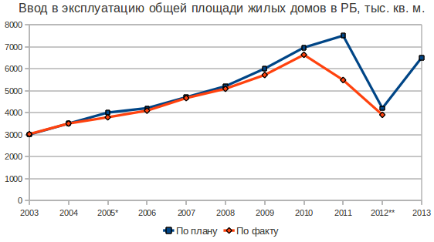

Рисунок 1.1 – Ввод в эксплуатацию общей площади жилых домов в Республике Беларусь

Именно благодаря переходу Беларуси к рыночным отношениям и структурной перестройке экономики наступили коренные изменения в строительной отрасли страны, превратив ее в инвестиционно-строительный комплекс с интенсивным использованием инновационных программ [3]. Экономика страны стала на путь массового обновления устаревшего производственного аппарата отраслей народного хозяйства, в том числе строительного комплекса, на новой, инновационной, основе.

Нужно отметить, что за годы экономических реформ в строительной отрасли произошли значительные преобразования. Сформировался принципиально новый механизм государственного управления, который, прежде всего, заключается в регулировании государством инвестиционной деятельности в сфере строительства, а не в административном управлении государством и предприятиями.

В 2010 году Советом Министров Республики Беларусь было утверждено постановление от 28.10.2010 №1589 "Об утверждении Концепции развития строительного комплекса Республики Беларусь на 2011 - 2020 годы". Согласно документу в Беларуси планируется:

* ввод в эксплуатацию жилья в объеме свыше 26,7 млн. кв. метров при задании 23,5 - 26 млн. кв. метров;
* производство строительно-монтажных работ в объеме 233,5 процента по отношению к 2005 году;
* производство подрядных работ в объеме 180 - 188 процентов по отношению к 2005 году.

На строительный комплекс как важнейшую составляющую национальной экономики возложено решение задач создания новых производственных и непроизводственных фондов, проведения модернизации народного хозяйства, развития социальной инфраструктуры, обеспечения жильем населения республики.

В постановлении ставится основная цель развития строительного комплекса – создание современных энергоэффективных и ресурсоэкономичных, экологически безопасных зданий и сооружений, новых конкурентоспособных на внутреннем и внешних рынках строительных материалов, не уступающих по своему качеству европейским.

Для достижения поставленной цели предусматривается решение следующих задач:

1. внедрение инновационных технологий, обеспечивающих производство строительной продукции ресурсосберегающего типа;
2. достижение европейского качества выпускаемой строительной продукции (работ, услуг) за счет обновления основных производственных средств и внедрения инновационных технологий;
3. развитие строительства доступного, комфортного и энергоэффективного жилья;
4. поддержка индивидуального строительства, развитие строительства в сельской местности и малых городах, в том числе децентрализация застройки г. Минска и развитие городов-спутников;
5. предоставление земельных участков и инфраструктуры для массовой и индивидуальной застройки;
6. создание необходимых объектов социальной инфраструктуры.

Предусматривается наращивание объемов жилищного строительства. В 2011 - 2015 годах предстоит построить 43 млн. кв. метров общей площади жилых домов, в 2016 - 2020 годах - 50 млн. кв. метров общей площади, или 1 кв. метр общей площади на одного жителя республики в год. В последующем строительство жилья будет определяться с учетом потребности, при этом значительно возрастут объемы реконструкции и модернизации существующего жилищного фонда с доведением его доли к 2020 году до 50 процентов от общего объема вводимого жилья. Уровень средней обеспеченности жильем одного жителя Беларуси достигнет в 2015 году 25 - 27 кв. метров общей площади, в 2020 году - 27 - 30 кв. метров, что соответствует международным стандартам и согласуется с уровнем средней жилищной обеспеченности многих экономически развитых стран. [3]

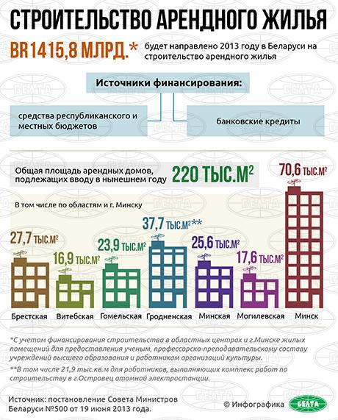

Рисунок 1.2 – Планируемые объемы строительства арендного жилья согласно постановления Совета Министров №500 от 19 июня 2013 г.

* 1. **Основные понятия и классификации процессов управления и поставок строительных материалов с использованием механизма тендеров**

Строительные материалы – материалы, которые применяются для строительства новых зданий, сооружений, ремонта и реконструкции старых помещений. Все строительные материалы можно классифицировать по различным признакам:

1. назначение стройматериалов;
2. по виду исходного сырья:
3. Природные стройматериалы добывают прямо из окружающей среды. Их обрабатывают, придавая определенную форму и размер, но никак не воздействуют на изменение внутреннего строения и химического состава. Наиболее применяемыми природными материалами являются древесина и камень. Существуют и другие природные материалы – битум, асфальт, шерсть, коллаген, ракушечник и другие.  Они чаще всего используются для отделки помещений.
4. Искусственные строительные материалы изготавливают на основе  природных сырьевых продуктов, путем переработки  побочных продуктов сельского хозяйства и промышленности,  а также из ненатурального, синтетического, сырья.  В результате получаемые из природного сырья  материалы отличаются от исходных составляющих  по строению и химическому составу. Может использоваться органическое природное сырье (древесина, газ, нефть торф и пр.) и неорганическое (минералы, породы, руды, шлаки и т.д.).
5. по показателям качества (прочность, долговечность, масса и т.д.);
6. по технологическому признаку стройматериалы делятся в зависимости от вида сырья, на основе которого они изготовлены, технологии производства;
7. по функциональному назначению:
8. теплоизоляционные – материалы обеспечивающие тепловой режим строения;
9. акустические – применяются для звуковой изоляции;
10. конструкционные  (несущие) – это материалы способны выдержать различные нагрузки. На их основе закладывают фундамент, несущие стены, колонны, мосты, балки, полы;
11. кровельные и гидроизоляционные применяются в качестве защиты строительных конструкций от внешних воздействий окружающей среды;
12. герметизирующие – используются для уплотнения стыковых швов;
13. отделочные материалы используются  для улучшения декорирования  и улучшения основных эксплуатационных качеств зданий и  сооружений;
14. материалы специального назначения – применяются с учетом особых условий эксплуатации: огнестойкие, морозостойкие, кислотоупорные и т.д.;
15. стройматериалы общего предназначения – применяются для разнообразных целей (древесина, цемент, известь, камни, металлы и т.д.);
16. по способу изготовления выделяют следующие типы стройматериалов:
17. натуральные - не подвергаются никакой обработке (природный камень, песок, гравий);
18. материалы прошедшие механическую обработку;
19. стройматериалы, изготовленные при помощи переработки органического сырья (битум, растворители, синтетические полимеры);
20. стройматериалы,  изготовленные путем переработки органических вяжущих веществ              (строительные пластмассы, кровельные, гидроизоляционные материалы);
21. материалы, получаемые  путем обжигания (керамика, минеральные вяжущие вещества);
22. материалы,  получаемые путем плавления (стекло, металлы).

Множество  материалов,  таких как:  цемент, известь, бетон, древесина – невозможно отнести к какой-то конкретной группе материалов, так как они используются  в качестве сырья для получения иных  материалов. Вот, например, бетон используют чаще всего в качестве конструкционного материала, однако  бетона особого назначения используют как  теплоизоляционный материал, а бетон  на основе декоративных заменителей применяют для отделки помещений.

Но на практике чаще используется следующая классификация:

* Природные каменные материалы: облицовочные плиты, стеновые камни, щебень, гравий, бутовый камень.
* Лесные материалы и изделия: круглый лес, пиломатериалы и заготовки, паркет, фанера.
* Керамические материалы и изделия: кирпич, керамические камни, керамическая плитка.
* Неорганические вяжущие вещества, в основном порошкообразные: цементы различных видов, гипс, известь.
* Органические вяжущие вещества и гидроизоляционные материалы: битумы, дёгти, асфальтобетон, рубероид, толь.
* Бетоны и растворы: цементный, силикатный, железобетон, монолитный, а так же асбестоцементные изделия и конструкции.
* Металлы: стальной прокат, кровельная сталь, алюминиевые сплавы.
* Теплоизоляционные материалы: минеральная вата, ячеистые бетоны, асбестовые материалы, пеностекло, вспученные перлит и вермикулит, древесноволокнистые плиты, камышит, фибролит.
* Стекло: армированное, закалённое, теплозащитное и стеклянные изделия: стеклоблоки, стеклопрофилит, стеклянные облицовочные плитки.
* Полимерные: линолеум, релин, поливинилхлоридные плитки, пенопласты, пластики, плиты, пленки.
* Лаки и краски. [4]

Данная классификация строительных материалов является более понятной, в ней легче сориентироваться, определить, где искать товар, который для покупателя предоставляет интерес.

Поиск строительных материалов на портале будет производиться по средствам интернет-каталога. Каталог – это, в общем смысле, некий список, содержащий в себе некоторую информацию об объектах, в нашем случае о строительных материалах, составленный с целью облегчения поиска этих объектов по какому-то признаку.

Выбор строительных материалов так или иначе связан с самим процессом строительства. Так автоматизация процессов управления заказами и поставками строительных материалов является лишь частью строительного портала, рассмотрим понятия, которые определяют всю сущность строительного портала.

Строительство – возведение зданий и сооружений, а также их капитальный и текущий ремонт, реконструкция, реставрация и реновация.

Процесс строительства включает в себя все организационные, изыскательские, проектные, строительно-монтажные и пусконаладочные работы, связанные с созданием, изменением или сносом объекта, а также взаимодействие с компетентными органами по поводу производства таких работ.

Строительство (в широком смысле) включает деятельность следующих субъектов. [5]

Инвестор – лицо, вкладывающее собственные или заёмные средства в строительство.

Лица, специализирующиеся на капитальных вложениях в строительство с целью последующего извлечения прибыли, называются девелоперами.

Особая форма инвестиционной деятельности — долевое строительство, когда привлекаются средства граждан для строительства многоквартирных домов.

Застройщик – лицо, обеспечивающее строительство на принадлежащем ему земельном участке.

Заказчики – уполномоченные инвесторами лица, которые осуществляют реализацию инвестиционных проектов. Заказчиками могут быть сами инвесторы.

Подрядчики – лица, которые выполняют работы по договору подряда (непосредственные исполнители), либо посредники, которые заключают договоры субподряда с исполнителями-субподрядчиками.

Саморегулируемые организации (СРО) изыскателей, проектировщиков и строителей.

Государство в лице органов государственной власти и местного самоуправления является специфическим субъектом строительной деятельности. Оно определяет градостроительную и жилищную политику, осуществляет правовое (в том числе техническое) регулирование, а также государственный строительный надзор.

В простых случаях (например, индивидуальное жилищное строительство) инвестор, застройщик, заказчик и подрядчик могут совпадать в одном лице, а СРО и иные некоммерческие организации — не участвовать в таких отношениях вовсе.

Есть несколько ситуаций, когда человеку или организации могут понадобиться строительные материалы. Это может быть ремонт, который человек затеял у себя дома, строительство нового дома (человек – физическое лицо – обращается в строительную организацию с предложением построить ему дом). В первом случае за строительными материалами обращается человек (физическое лицо), в другом случае – организация, которая ищет для своих строительных (ремонтных) работ материалы.

Рассмотрим понятие тендера. Тендер – форма заключения договоров, предполагающая предварительный выбор партнера на конкурсной основе. То есть тендер – это конкурентная форма размещения заказов на поставку товаров, выполнение работ или предоставление услуг по заранее объявленным в документации условиям, в оговоренные сроки на принципах состязательности, справедливости и эффективности. С организацией, выигравшей тендер, заключается контракт. Победителем тендера считается участник, подавший предложение, соответствующее требованиям тендерной документации, в котором предложены лучшие условия. [6]

Строительство представляет сложный процесс, направленный на построение зданий и сооружений, а также сопутствующих объектов. Это производственная отрасль, где создаются основные фонды: здания, конструкции, сооружения, комплексы готовые к эксплуатации. Тендер и заявки на строительство офисов, дорог, домов, мостов, покупку строительных материалов, с недавнего времени заняли лидирующие позиции. С ростом строительной отрасли происходит усиление потребности на проведение экспертизы и проектных работ, исполнение инженерных изысканий, подготовку сметной документации.

Строительные тендеры – это конкурсы на проектные работы, ремонт и строительство, проведение газификации и электроэнергии, архитектурные работы и многое другое.

В строительной сфере тендеры получили широкое распространение. Это связано с тем, что таким образом можно получить желаемый результат, затрачивая при этом наименьшее количество ресурсов. Тендеры применимы как в области строительства (непосредственно), так и в близких областях, например, при выборе поставщика строительных материалов. Ведь строительные материалы очень сильно влияют на качество объекта, который в итоге получится. Спектр цен может быть очень велик. А при помощи тендера мы можем выбрать то, что нам требуется, при этом ограничиваясь меньшим количеством анализируемых объектов, чем могло бы быть.

Не смотря на то, что проведение тендеров сегодня осуществляется практически каждой компанией, далеко не все подрядчики знают о том, каким именно образом осуществляется организация подобных мероприятий.

Проведение строительных тендеров в большинстве своем осуществляется по стандартной принятой всеми схеме.

Изначально каждый претендент проходит тщательную проверку в соответствующих органах на предмет полного соответствия тем требованиям, которые заранее прописывались и отсылались заказчиком в тендерной документации. После того, как осуществляется проверка пакета документации и проводится согласование с соответствующими службами, исполнитель помещается в соответствующую базу данных и получает об этом письменное информирование.

Далее проводится непосредственно сама процедура тендера. В данном случае проводится вскрытие конвертов непосредственно на заседании, вследствие чего осуществляется оценка предложений на предмет полного соответствия заранее объявленным требованиям. Также на данном этапе каждое предложение рассматривается и с экономической точки зрения. Стоит отметить тот факт, что если каким-либо претендентам нужно будет узнать дополнительную информацию, то лучше ее сразу же предоставить лично.

Зачастую строительные тендеры проводятся в течении нескольких месяцев для того, чтобы каждый исполнитель мог точно определить все свои оплошности в процессе оформления заяви и, уже осознав их, ввести определенные коррективы в свое предложение.

Само же проведение подобных мероприятий в большинстве ситуаций является актуальным только в том случае, если компании требуется осуществление поставки на большие суммы и, возможно длительный срок. Относительно небольшие контракты могут вовсе выполняться через проведение запроса котировок, что также является в последнее время достаточно распространенным среди большинства современных организаторов, так как предоставляет возможность добиться экономии не только средств, но и времени.

Жизненный цикл тендера:

1. появляется идея проекта или выделяется бюджет, который нужно освоить;
2. проводятся встречи с потенциальными подрядчиками, выбирается наиболее вероятный исполнитель;
3. готовится тендерное задание, проходит внутреннее согласование;
4. информация о конкурсе размещается в открытых источниках, собираются официальные предложения;
5. тендерный комитет выбирает победителя;
6. если победитель не может выполнить условия договора, то жизненный цикл тендера начинается сначала.

Тендерный комитет – временный орган, создаваемый для организации проведения торгов (тендеров). Основные задачи тендерного комитета — подготовка тендерной документации, проведение торгов, анализ оферт. К его работе часто привлекаются консультационные фирмы и независимые консультанты. Председателем тендерного комитета обычно назначаются руководители организаций, производящих закупки.

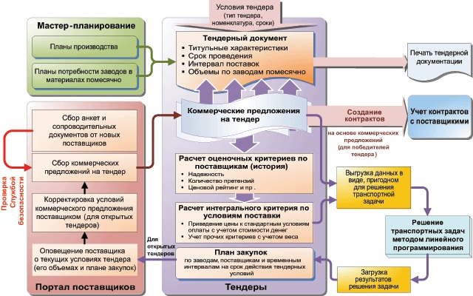

Рисунок 1.3 – Схема проведения тендера

Управление заказами и поставками включает в себя оперативный учет строительных материалов, который заключается в своевременном и точном учете товаров на складах предприятия. Если говорить об организации, которая занимается продажей и, возможно, одновременно доставкой строительных материалов, то она однозначно в своем распоряжении будет иметь склад, в котором хранятся товары. Учет запасов на складе является сложным процессом.

Что может дать автоматизация учета запасов на складе? Оперативное получение достоверной информации, прозрачность процессов движения товара, быстрый и простой расчет с клиентами, рациональное использование временных ресурсов - все это преимущества автоматизации.

Склад должен работать так же четко, как компьютерная программа. Строгое соблюдение заданных алгоритмов работы является одним из основных условий порядка на складе. Автоматизация учета должна помогать осуществлять контроль над его функционированием.

Сегодня сложно представить себе нормальную работу склада без автоматизации. Ведение учета сейчас подразумевает контроль прихода и расхода товара, но и осуществление быстрого поиска необходимой позиции, подбор и заказ товара, документальное оформление всех операций с товаром

Автоматизация склада с программным обеспечением - это не только ускорение всего рабочего процесса. Благодаря использованию программ, автоматизирующим основные процессы, в значительной мере снижается вероятность ошибок персонала за счет того, что выполнение стандартных функций для сотрудников заметно упрощаться.

Автоматизация учета товаров позволяет:

1. отслеживать и осуществлять любые торговые и складские операции, а также любые схемы движения товаров;
2. оформлять и распечатывать все первичные документы;
3. реализовать различные схемы взаимодействия с клиентами и партнерами, в том числе куплю-продажу и др.;
4. реализовать разнообразные и гибкие схемы ценообразования;
5. учитывать дополнительные затраты, в том числе таможенные пошлины, транспортные расходы и прочее;
6. вести учет товаров по партиям, сериям, фасовкам, местам хранения и другим произвольным характеристикам;
7. получать оперативные данные и разнообразную аналитическую отчетность;
8. вести детализацию учета. Это позволяет с максимальной точностью вести учет остатков товара и определять необходимые запасы, производить потоварный анализ объемов реализации, оценивать оборачиваемость товаров по различным аналитическим критериям и характеристикам товаров, контролировать оплаты, расчеты с клиентами и многое другое.

Рассмотрим основные понятия для учета товаров на складе.

Номенклатурная единица - конкретный тип товара.

Первичные учетные документы на получение и отпуск ТМЦ. Основными первичными документами на получение и отпуск ценностей со склада являются товарно-транспортная накладная формы ТТН-1 и товарная накладная формы ТН-2. Бланки этих накладных, а также инструкции по их заполнению утверждены постановлением Минфина РБ от 14.05.2001 № 53.

Бланк строгой отчетности — это документ, подтверждающий получение оплаты денежных средств. Он заменяет собой кассовый чек.

Согласно названным инструкциям товарно-транспортная накладная является документом строгой отчетности и предназначена для учета движения товарно-материальных ценностей, если их перемещение осуществляется с участием автомобильного транспорта, а также для расчетов за их перевозки и учета выполненной транспортной работы.



Рисунок 1.4 – Бланк строгой отчетности формы ТТН-1

Товарно-транспортная накладная служит основанием для списания товарно-материальных ценностей у грузоотправителя и оприходования их у грузополучателя, а также для складского, оперативного и бухгалтерского учета. Товарная накладная является документом строгой отчетности и используется для отпуска и приемки товарно-материальных ценностей, если их перемещение осуществляется без участия автомобильных транспортных средств (почтой или нарочным). Она служит основанием для списания товарно-материальных ценностей у отправителя и оприходования их у получателя, а также складского и бухгалтерского учета товарно-материальных ценностей.



Рисунок 1.5 – Бланк строгой отчетности формы ТН-2

Формы ТТН-1 и ТН-2 применяются, если товар поступил с территории Республики Беларусь. Товарно-материальные ценности, поступающие из-за пределов республики, приходуются на основании документов, выписанных грузоотправителем.

Для отдельных отраслей разработаны и утверждены специализированные формы товарно-транспортных накладных.

Поступившие на склад товарно-материальные ценности приходуются в соответствующих единицах измерения - весовых, объемных, линейных и др.

* 1. **Актуальные проблемы управления заказами и поставками строительных материалов**

К числу основных факторов управления заказами и поставками относятся такие важные моменты как:

1. время, затрачиваемое на составление заказа и на его отправку;
2. время, которое затрачивается на обработку заявки;
3. создание приоритетной очереди доставки заказов;
4. недостаточное количество интернет-ресурсов, которые занимаются продажей строительных материалов;
5. ведение оперативного учета строительных материалов.

Рассмотрим изложенные выше проблемы подробнее. К числу важных проблем относится первое, с чем приходится сталкиваться покупателю (заказчику) товаров или материалов – это заявка за заказ. Важными факторами являются следующие: во-первых, на сколько легко и доступно можно сформировать заявку; во-вторых, на сколько быстро заявка будет обработана, придет подтверждающий ответ, что заказ принят и будет исполнен в сроки.

Сегодня очень высоко ценится время, в том числе затраченное на приобретение товаров, а так же их доставку. Чем меньше эти процедуры занимают времени, тем охотнее покупатель вновь обратится электронному ресурсу, на котором требуемые действия отняли у него меньше всего усилий. Сейчас намного чаще покупатели приобретают товары через интернет, соответственно, данные услуги должны развиваться и совершенствоваться, так как имеется все больший спрос на данный вид услуг.

В настоящее время многие организации и предприятия стараются оптимизировать свою работу путем автоматизации. В управлении заказами и поставками важной частью для автоматизации является обработка заявок, которые приходят в организацию, которая занимается реализацией товаров. Т.е. как быстро новый заказ увидят, как он будет обработан. Важным моментом является доставка товаров. Если организация оказывает данный вид услуг, то при большом количестве заказов их могут перепутать, доставить не вовремя, что довольно часто встречается в наше время. Однако, если этот процесс автоматизировать путем постановки задач в порядке высшего приоритета, то ни один заказ не потеряется, а если не получится доставить вовремя, то об этом можно оперативно сообщить заказчику с указанием причины и с извинениями за причиненные неудобства.

В Беларуси в настоящее время наблюдается активный рост количества интернет-магазинов. На 26 сентября 2013 года в торговом реестре было зафиксировано около 5 960 интернет-магазинов, на 1 января 2013 года их было 4 978. Причем не все субъекты дисциплинированны и регистрируются, поэтому приведенное количество является намного меньшим.

Решение об учете таких магазинов было принято в 2010 году. В указе №60 "О мерах по совершенствованию использования национального сегмента сети Интернет" было установлено требование об обязательной регистрации интернет-магазинов в торговом реестре.

Наибольшее число интернет-магазинов сосредоточено в Минске (около 71%). В целом большинство специализируется на продажах сложной бытовой техники (42%), электротоваров, теле- и радиотоваров, вычислительной техники, одежды и обуви. Начиная с 2012 года, ассортиментный перечень расширяется, а также наблюдается тенденция активного сотрудничества интернет-магазинов с отечественными производителями.

Таким образом, из изложенного выше видно, что число интернет-магазинов растет, товарооборот по средствам интернет-ресурсов увеличивается, однако число специализированных интернет-порталов, которые занимаются продажей строительных материалов, мало. Если проанализировать масштабы строительства в Республике Беларусь, то можно сделать вывод, что такие виды ресурсов будут полезны и востребованы при грамотной их реализации.

* 1. **Сравнительный анализ существующих решений управления заказами и поставками строительных материалов**

Своевременное и качественное выполнение заказов покупателей обеспечивает предприятию лидирующее положение на конкурентном рынке предложения товаров и услуг. Для этого нужно следующее:

1. реализовать наиболее эффективную для предприятия стратегию обслуживания заказов покупателей в соответствии с выбранными схемами работы, используемыми на предприятии;
2. оптимальным образом размещать заказы покупателей и резервировать товары на складах;
3. обеспечить соблюдение сроков поставки заказанных товаров;
4. удовлетворять запросы как можно большего количества клиентов, избегая возникновения избыточных запасов товаров.

Предусмотрены различные схемы выполнения заказа покупателя:

* отгрузка товара из свободного складского остатка;
* предварительное резервирование товара на складе с последующей отгрузкой;
* размещение заказа покупателя в ранее оформленных заказах поставщиков (товар будет автоматически зарезервирован под данный заказ покупателя в момент поступления товара от поставщика);
* "работа под заказ", то есть оформление заказа товара поставщику под конкретный заказ покупателя.

Схема управления заказами покупателей изображена на рисунке 1.6.

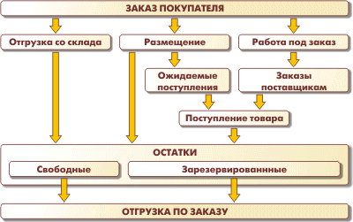

Рисунок 1.6 – Схема управления заказами покупателей

В некоторых программных средствах предусмотрен алгоритм автоматического резервирования и размещения, позволяющий оптимальным образом разместить заказ покупателя в заказах поставщикам и в свободном остатке товара на складах. Конфигурации могут содержать средства контроля за состоянием работы по выполнению заказов покупателей.

Учет товаров может вестись двумя способами – сортовым и партийным. Каждый из них включает в себя несколько разных методов.

Сортовой способ учета. Сортовой способ учета на складах применяется в том случае, если хранение материальных ценностей организовано по наименованию и сортам без учета времени поступления и цены их приобретения. Данный способ включает в себя количественно-суммовой и сальдовый методы.

Количественно-суммовой метод состоит в том, что на складах и в бухгалтерии компании организуется одновременно количественный и суммовой учет по номенклатурным номерам ценностей. Возможны два варианта количественно-суммового метода. При первом варианте на складе ведется лишь количественный учет. Первичная документация по движению материальных ценностей сдается в бухгалтерскую службу. В карточках складского учета выводятся обороты за месяц и остатки на начало следующего периода, что позволяет составить оборотные ведомости по каждому складу. По итогам оборотных ведомостей складского хозяйства в бухгалтерии составляется сводная оборотная ведомость в целом по всем складам.

В случае со вторым вариантом количественно-суммового метода бухгалтерией не используются карточки, но имеет место группировка приходных и расходных документов по номенклатурным номерам, на основании чего производится подсчет итоговых данных за месяц (по приходу и расходу). Эти итоги заносятся в оборотные ведомости с последующим составлением сводной оборотной ведомости и сверкой ее данных с данными карточек складского учета.

Сальдовый метод отличается от количественно-суммового тем, что при нем на складах организуется только количественный учет по видам ценностей (номенклатурным номерам), а в бухгалтерии ведется только суммовой учет в денежном выражении. При сальдовом методе учета на складах ведется количественный учет в карточках или в книгах складского учета на основании первичных документов. По окончании отчетного периода первичные документы по движению материальных ценностей сдаются в бухгалтерию.

Количественные остатки материальных ценностей на основании карточек или книг складского учета по каждому номенклатурному номеру показано переносить в сальдовую ведомость или книгу завскладом (вариант – сотрудником бухгалтерии). На основании итогов сальдовых ведомостей составляется сводная сальдовая ведомость по группам материалов, субсчетам и синтетическим счетам учета материальных ценностей, а также сводная – по складу в целом. Информация из сальдовых ведомостей и сводной сальдовой ведомости ежемесячно сверяются с данными синтетического учета.

Допустимо применять в компании одновременно оба метода, если в одних складах учет выгоднее организовать с применением оборотных ведомостей, а в других – с применением сальдовых ведомостей.

Партийный способ учета. При партийном способе складской учет ведется в таком же порядке, как и при сортовом, но отдельно по каждой партии материальных ценностей. Применение этого способа должно осуществляться одновременно и на складе, и в бухгалтерии, поскольку в противном случае возникнет несогласование между данными складского и бухгалтерского учета.

Напомним, что партией в складском деле называется однородный товар, поступивший по одному транспортному документу. Товары, поступившие одним видом транспорта (в одной автоколонне, железнодорожном вагоне, судне, барже) независимо от количества транспортных документов, а также товары одного наименования, поступившие одновременно по нескольким транспортным документам одного поставщика без расхождений по количеству и качеству, допускается считать одной партией. При партийном способе учета каждая партия ТМЦ на складе хранится отдельно и регистрируется в журнале поступающих материальных ценностей, причем порядковый номер регистрации служит номером данной партии и впоследствии указывается в расходных документах рядом с наименованием материалов/изделий, отпущенных из данной партии.

На каждую партию заводится партийная карта в двух экземплярах, один из которых нужен для склада, второй – для бухгалтерии. После полного отпуска со склада ценностей из данной партии ее партийная карта закрывается, а по факту израсходования материальных ценностей конкретной партии составляется соответствующий акт, который подписывается завскладом. Акт и карта передаются в бухгалтерию на проверку.

Партийный учет полезен тем, что позволяет определить результаты расходования партии без проведения инвентаризации, за счет чего усиливается контроль над сохранностью ценностей, а это в немалой степени предотвращает возможные потери. К сожалению, при таком способе учета трудно использовать складскую площадь рационально, а также отсутствует возможность оперативного управления запасами. Вот почему выбор в пользу того или иного способа складского учета делается исходя из расчетов потенциальных пустых расходов – выбирается тот способ, при котором в конкретном хозяйстве финансовые потери окажутся минимальны и будут с избытком покрыты доходами от применения выбранного способа.

**2 АНАЛИЗ БИЗНЕС-ПРОЦЕССОВ УПРАВЛЕНИЯ ЗАКАЗАМИ И ПОСТАВКАМИ СТРОИТЕЛЬНЫХ МАТЕРИАЛОВ С ИСПОЛЬЗОВАНИЕМ МЕХАНИЗМА ТЕНДЕРОВ**

**2.1 ООО "Райкири". IT-аутсорсинг проектов**

ООО «Райкири» работает с 2008 года. В течение этого времени она успешно обслуживает постоянных клиентов, многие из которых сотрудничают с ней со дня основания своей компании. Здесь работают профессионалы с высшим и специальным образованием и достаточным опытом работы, чтобы качественно ее выполнять.

Райкири является сертифицированным Центром поддержки предпринимательства. Специалисты компании предоставляют бесплатные консультации и оказывают информационную поддержку начинающим белорусским предпринимателям.

Бухгалтерская компания имеет значительный опыт оказания бухгалтерских услуг для организаций, работающих в сферах строительства, услуг, оптовой торговли, комиссионной торговли, представительств зарубежных компаний и некоммерческих организаций.

Основные виды деятельности ООО "Райкири":

1. ведение бухгалтерского учета;
2. восстановление бухгалтерского учета;
3. постановка бухгалтерского учета;
4. секретарские услуги;
5. разработка программного обеспечения.

С 2010 года компания приобрела новое бизнес-направление – разработку программного обеспечения. Был создан IT-отдел, который разрабатывает программное обеспечение не только для своих нужд, но и занимается аутсорсингом для других компаний. За этот небольшой период времени ООО «Райкири» разработала более 10 довольно крупных проектов и зарекомендовала себя как надежный партнер и исполнитель своих обязанностей.

Рисунок 2.1 – Анализ состава клиентов ООО «Райкири»

Из анализа состава клиентов ООО «Райкири» видно, что большинство обслуживаемых в ней компаний – строительные компании. Было произведено исследование, в результате которого выяснилось, что на данный момент для строительных организаций не существует единого интернет-портала, который мог бы оптимизировать их деятельность. На основании исследования, положительного результата опроса клиентов ООО «Райкири» в заинтересованности автоматизации их деятельности было принято решение о разработке программного продукта. Для определения функционала приложения необходимо изучить процессы, протекающие внутри строительных организаций и требующие автоматизации. Для этих целей была выбрана компания ООО «Чилли-строй», так как на ней можно более полно проанализировать внутренние и внешние процессы строительной организации.

**2.2 Инициализация и анализ бизнес-процессов компании ООО «Чилли-строй»**

ООО «Чилли-строй» работает с 2005 года в строительной отрасли. За время существования и активной деятельности компания успела заявить о себе и значительно расширить направления своей деятельности.

На рисунке 2.2 представлены бизнес-направления дефтельности организации. В первую очередь ООО «Чилли-строй» занимается строительством объектов недвижимости, именно эта часть деятельности организации приносит ей основную часть дохода и является специализацией компании.

ООО «Чилли-строй» так же выполняет и другие работы, связанные с строительством и ремонтом недвижимых объектов. Сюда относятся: отделка объектов недвижимости, установка окон, монтаж инженерных систем и сервисное обслуживание работ.

При больших объемах заказов на строительные работы требуется огромное количество строительных материалов. Так как раньше ООО «Чилли-строй» не занималась поставками строительных материалов, то процесс поиска поставщиков качественных материалов занимал значительные затраты времени и средств. Поэтому при расширении компании было принято решение освоить еще одно бизнес-направление – продажу и поставки строительных материалов. Данное направление удовлетворяет внутреннюю потребность в строительных материалах, а так же направленно на внешних клиентов, которых на нынешний момент у компании довольно большое количество.

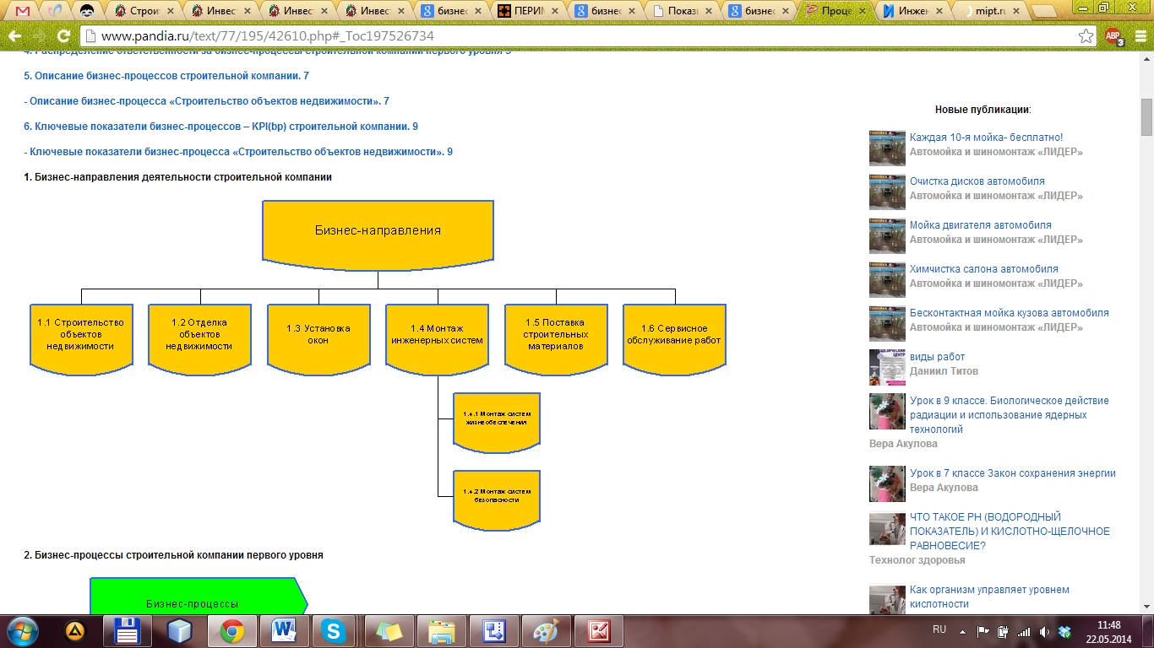

Рисунок 2.2 – Бизнес-направления деятельности строительной компании ООО «Чилли-строй»



Рисунок 2.3 – Бизнес-процессы строительной компании ООО «Чилли-строй» первого уровня

На основании бизнес-направлений и дополнительном анализе деятельности ООО «Чилли-строй» можно выделить бизнес-процессы, протекающие внутри компании.

Бизнес-процессы можно разделить на 3 группы:

* основные бизнес-процессы;
* обеспечивающие бизнес-процессы;
* бизнес-процессы управления.

Основные бизнес-процессы – создают добавленную стоимость продукта и сам продукт, представляющий ценность для клиента; формируют результат и потребительские качества, за которые внешний клиент готов платить деньги, нацелены на получение прибыли.

Обеспечивающие бизнес-процессы – поставщики основных процессов, обеспечивают инфраструктуру компании.

Процессы управления – нацелены на управление основными и поддерживающими бизнес-процессами, процессами развития компании.

На рисунке 2.3 бизнес-процессы компании ООО «Чилли-строй» показаны графически.

**2.3 Анализ деятельности ООО «Чилли-строй» в рамках бизнес-процесса «Продажи и поставки строительных материалов»**

Чтобы определить всю значимость бизнес-процесса «Продажи и поставки строительных материалов» для ООО «Чилли-строй», рассмотрим прибыль, которую рассматриваемый процесс приносит компании.

В ООО «Чилли-строй» есть шесть основных бизнес-направлений, приносящих прибыль компании. В зависимости от сезона, потребностей и доходов населения как прибыль компании, так и соотношение прибыли от каждого направления может меняться.

Для того, чтобы определить соотношение каждого бизнес-направления в общей прибыли компании была проанализирована деятельность ООО «Чилли-строй» за последние 4 года, когда структура направлений деятельности компании была неизменной. В результате анализа выяснилось, что основную часть дохода компании приносит строительство объектов недвижимости, а рассматриваемый бизнес-процесс составляет около 23% от общей прибыли компании (см. рис. 2.4). Таким образом, можно сделать вывод, что продажа и поставка строительных материалов является важным процессом ля компании ООО «Чилли-строй» и приносит ей более пятой части от общей прибыли.

Рисунок 2.4 – Соотношение прибыли отдельных бизнес-направлений в общей прибыли компании ООО «Чилли-строй»

Мы пришли к выводу, что процесс продажи и поставок строительных материалов является одним из основных источников получения прибыли для компании. Таким образом, оптимизация и автоматизация рассматриваемого процесса занимает для компании большой приоритет, так как целью автоматизации является сокращение издержек для осуществления бизнес-процесса, а соответственно приводит к увеличению прибыли, к чему стремятся все компании.

Рассмотрим изменения, происходящие с процессом продажи и поставок строительных материалов за время его существования внутри компании ООО «Чилли-строй».

Рассматриваемое бизнес-направление получило свое развитие в 2008 году. За время своего существования процесс продажи и поставок строительных материалов ни разу не автоматизировался. Учет строительных материалов осуществлялся при помощи удаленной бухгалтерии.

На рисунке 2.5 показана динамика изменения количества за заказов, поступающих в ООО «Чилли-строй» на приобретение и поставку строительных материалов от клиентов. Из гистограммы виден уверенный рост заказов.

Рисунок 2.5 – Изменение количества заказов на поставку строительных материалов

Рисунок 2.6 – Рост количества клиентов на приобретение строительных материалов

С ростом количества заказов, выполняемых ООО «Чилли-строй» росла и клиентская база компании (см. рис. 2.6). К концу 2013 года количество клиентов почти достигло ста компаний, большинство из которых стало постоянными клиентами ООО «Чилли-строй».

Заказ строительных материалов, как правило, базируется на нескольких заказываемых позициях (номенклатурных единицах). Количество позиций в одном заказе может меняться в зависимости от:

* потребности заказчика в материалах;
* номенклатурного выбора, предоставляемого компанией-продавцом;
* уровня доверия к поставщику.

На рисунке 2.7 показано изменение среднего показателя номенклатурных единиц в одном заказе. На данный момент эта цифра почти неизменна и составляет в среднем 16 номенклатурных единиц в одном заказе.

Рисунок 2.7 – Среднее количество номенклатурных единиц в одном заказе

С ростом количества заказов увеличивается нагрузка на сотрудников компании, ответственных за распределение заказов по временным графикам. Их работа заключается:

* в принятии заказа непосредственно от клиента либо выполнении периодического заказа на основании заключенного договора;
* в составлении запроса на наличие материалов на складе;
* в получении ответа о наличии или отсутствии материалов;
* во внесении заказа во временной график поставок с учетом пожеланий клиента и возможностей компании;
* в обсуждении деталей доставки строительных с клиентом;
* в оповещении клиента о принятии/отклонении заявки на поставку строительных материалов.

Из вышеперечисленных фактов видно, что сотрудник должен за многим следить и контролировать, что требует больших как физических, так и моральных нагрузок. В таблице 2.1 проанализирован рост количества заказав на продажу и поставку строительных материалов и изменение количества сотрудников, которые обрабатывают приходящие заявки от клиентов.

Таблица 2.1 – Анализ роста количества заказов, приходящихся на одного сотрудника

|  |  |  |  |
| --- | --- | --- | --- |
| Год | Количество сотрудников, обрабатывающих заявки на поставку строительных материалов | Количество заказов | Количество заказов на одного сотрудника |
| 2008 | 1 | 280 | 280 |
| 2009 | 1 | 320 | 320 |
| 2010 | 2 | 396 | 198 |
| 2011 | 2 | 420 | 210 |
| 2012 | 2 | 610 | 305 |
| 2013 | 2 | 730 | 365 |

Таким образом, можно сделать вывод, что компания ООО «Чилли-строй» нуждается в автоматизации бизнес-процесса управления заказами и поставками строительных материалов.

Описание процесса заказа и поставки строительных материалов. Однако мало только разработать и запустить портал с целью оптимизировать и усовершенствовать процесс управления заказами и поставками строительных материалов, нужно так же позаботиться об удобстве разрабатываемого продукта для пользователей. Для этого рассмотрим процесс управлением заказом и поставкой строительных материалов.

Дадим детальное описание основного процесса предметной области. Для его рассмотрения воспользуемся функциональным анализом, представленным стандартом IDEF0, который наглядно иллюстрирует процесс управления заказом и поставкой строительных материалов. Для эффективного управления процессом необходимо иметь детальное представление об его сценарии и структуре.

Рассмотрим функциональную модель системы и ее декомпозицию. На рисунке 2.8 представлен контекстный уровень.



Рисунок 2.8 – Главный процесс предметной области

Главным процессом предметной области является процесс управления заказом на приобретение и поставку строительных материалов. Мы рассмотрим сценарий протекания процесса внутри организации.

Для того чтобы запустить механизм исполнения основного процесса в организацию должен поступить заказ на приобретение строительных материалов, в котором отображаются следующие компоненты:

* информация о номенклатурных единицах заказа и необходимом их количестве;
* контактная информация о заказчике (ФИО или название организации, номер телефона);
* информация о сроках исполнения заказа и о месте доставки.

В процессе управления заказом на приобретение и поставку строительных материалов могут участвовать несколько главных лиц, количество которых зависит от сценария выполнения основного процесса. Такими лицами являются:

* сотрудник компании, который обрабатывает заявку (в его обязанности входит изучение содержимого заявки, согласование дополнительных условий доставки с заказчиком и вынесение решения о принятии/отклонении заказа);
* заказчик – человек или организация, от которого поступил заказ на приобретение и доставку строительных материалов;
* сотрудник компании, ответственный за доставку строительных материалов заказчику (основными обязанностями является получение товара со склада, получение оформленной сопровождающей документации, доставка товара к заказчику, подписание документов о прохождении передачи товаров и возвращение документации обратно в организацию или бухгалтерию компании).

Основными элементами управления являются информация о наличии строительных материалов на складе, информация о наличии свободных трудовых ресурсов, осуществляющих доставку строительных материалов, а так же законодательство Республики Беларусь, под управление которого совершаются действия купли/продажи товаров.

Первые два элемента управления будут влиять на принятие решения о возможности исполнения заказа в соответствии с требованиями заказчика.

Следующим этапом функционального анализа процесса управления заказом на приобретение и поставку строительных материалов является его декомпозиция на подпроцессы. На рисунке 2.9 показан результат выполнения декомпозиции основного функционального блока.

В результате анализа было выяснено, что процесс управления заказом на приобретение строительных материалов состоит из следующих этапов:

* Принятие решения о возможности выполнения заказа на приобретение и поставку строительных материалов, в ходе которого анализируются основные факторы, оказывающие влияние на принятие решения (более подробно этот процесс будет рассматриваться далее).
* Принять заявку (принимаются соответствующие действия по бронированию материалов на дату поставки, назначаются лица (сотрудники компании), ответственные за выполнение/доставку заказа).
* Выполнить поставку строительных материалов. В рамках данного процесса осуществляется отгрузка товара со склада по выписанной накладной на отпуск товара, осуществляется доставка товаров по месту назначения, происходит отгрузка товаров заказчику, получение подписей и печатей, о том, что товар доставлен.
* Сдача документации, подтверждающей факт выполнения заявки, в бухгалтерию или другой отдел организации.
* Отклонение заявки при условиях, не позволяющих выполнить заказ.



Рисунок 2.9 – Декомпозиция главного функционального блока

Рассмотрим каким образом происходит процесс приятия решения о выполнении заказа либо об его отклонении.

Для этого сотруднику нужно проанализировать несколько основных факторов, на основании которых будет формироваться ответ заказчику. Для этого сотрудник, в первую очередь, должен сформировать запрос, чтобы выяснить наличие заказываемых материалов на складе. Если ответ на запрос отрицательный, то это является основной причиной для отказа исполнения заказа.

Если же на складе есть необходимые строительные материалы, то сотрудник должен проанализировать заявленную в заказе дату поставки на наличие свободных трудовых ресурсов, которые смогут осуществить доставку строительных материалов клиенту. Если все в порядке, то заявка подтверждается и запускается процесс выполнения заявки.

Если же на заявленную дату нет свободных трудовых ресурсов, то между клиентом и сотрудником компании, обрабатывающим заявку происходит согласование сроков. Результат которого может быть как положительным, если они придут к соглашению, либо отрицательным, если соглашение не будет достигнуто. На основании этого принимается решение об отклонении/принятии заявки в исполнение.



Рисунок 2.10 – Декомпозиция блока «Принять решение о возможности выполнения заказа»

Рассмотрим подробнее, в чем заключается принятие заявки от клиента. Если организация согласна выполнить заказ, то для продажи и поставки строительных материалов ей нужно иметь на складе определенное количество и номенклатуру товаров на дату заказа, а также сотрудников компании, которые смогут доставить заказ. Поэтому чтобы не было непредвиденных ситуаций и заказ был выполнен точно в срок сотруднику организации нужно забранировать строительные материалы, находящиеся в заказе, а так же зарезервировать трудовые ресурсы на дату и время доставки заказа.



Рисунок 2.11 – Декомпозиция функционального блока «Принять заявку»

**2.4 Постановка задачи для программной поддержки управления заказами и поставками строительных материалов**

В результате проделанной работы был выполнен анализ процесса управления заказами и поставками строительных материалов. Его результатом является выявление проблем рассматриваемого процесса, которые требуют в наибольшей степени автоматизации.

Для процесса управления заказами и поставками строительных материалов подпроцессом, требующим автоматизации, является процесс обработки заявок на поставку строительных материалов. На данный момент этот процесс является достаточно трудоемким и требует особого внимания от сотрудников компании. При его автоматизации обработка запроса должна занимать минимум усилий для сотрудников компании.

В рамках этого требуется поставить задачи для разработки программного продукта, автоматизирующего процесс управления заказами и поставками строительных материалов. Таким образом, для достижения цели были поставлены следующие задачи:

* создать модель базы данных, которая сможет хранить в себе всю необходимую информацию о товарах (строительных материалах), организация, заявках и их статусах, о задачах каждого сотрудника организации и о других важных моментах, которые были рассмотрены при изучении предметной области;
* определить функционал, который будет наиболее полно отображать процессы, происходящие внутри организации при обработке заказов и у клиентов при размещении заявок;
* определить наиболее удобную и опциональную структуру проекта;
* реализовать программный продукт на основании всех требований, которые к нему предъявляются.

Выше были изложены функциональные требования к проекту, однако программный продукт должен отвечать ряду технологических требований:

* пользовательский интерфейс должен быть реализован при помощи web-приложения, так как именно такой тип программного продукта сейчас наиболее востребован и является удобным для пользователей;
* приложение должно функционировать на основе клиент-серверной архитектуры для работы в многопользовательском режиме на базе протокола TCP/IP;
* в приложении модель, логика и представление должны быть реализованы отдельно друг от друга;
* архитектура приложения должна легко масштабироваться;
* приложение должно быть кроссбраузерным.

В качестве сервера базы данных был выбран MySql Server 5.1.

Для написания приложения был выбран объектно-ориентированный язык Java (оболочка NetBeans IDE 8). Модель доступа к данным будет осуществляться с помощью технологии JPA 2. Система будет реализована в виде распределённого приложения с использованием платформы JEE6. Серверная часть будет представлена распределённой компонентной технологией EJB 3. Клиентское приложение будет реализовано с использованием технологий JSF 2.0, Ajax, HTML 5, CSS 3, JavaScript и др.

**3 РАЗРАБОТКА ПОРТАЛА УПРАВЛЕНИЯ ЗАКАЗАМИ И ПОСТАВКАМИ СТРОИТЕЛЬНЫХ МАТЕРИАЛОВ С ЭЛЕМЕНТАМИ КАТАЛОГА И ТОРГОВОЙ ПЛОЩАДКИ**

**3.1 Спецификация вариантов использования портала управления заказами и поставками строительных материалов**

Рассмотрим функционал, которым должно обладать разрабатываемое приложение. Для наглядности все свойства, которыми должно обладать разрабатываемое приложение, изображены на диаграмме вариантов использования (Приложение А).

Система имеет 2 типа пользователей: пользователи-покупатели и сотрудники организации. Различие между ними в том, что у сотрудников организации больше возможностей. Подробнее их различия будут описаны ниже.

Первое, что должен предусматривать строительный портал – безопасность. Это необходимо потому, что портал предоставляет возможности купли-продажи товаров, чтобы сократить риск срыва сделок, а так же их неоправданности. Для решения этой проблемы необходимо ввести обязательную регистрацию пользователей на портале. Это действие подразумевает под собой, что пользователь должен ввести личную информацию о себе. В том случае, если пользователь представляет собой зарегистрированную организацию, то он может ввести данные и об организации, тогда он автоматически переходит из разряда пользователя в другую роль – сотрудник организации. После того как регистрация успешно прошла, пользователь строительного портала получит на почту письмо об успешной регистрации, в котором будут указаны его личные данные, а так же логин и пароль, письмо должно отправляться автоматически.

Так как наша цель в будущем продвигать и расширять портал, то имеет место сделать интернационализацию приложения. Это даст пользователю выбирать язык более удобный для него. Изначально ограничимся двумя языками – русским (по умолчанию) и английским.

Портал будет представлять собой личный кабинет пользователя, а так же различные каталоги, среди которых главными будут каталог строительных организаций и каталог товаров. В связи с этим необходимо обеспечить легкий поиск организации. Главными направлениями для поиска будут название организации, так как это является уникальной характеристикой (не может существовать в рамках одной страны двух и более организаций с одинаковым названием), а так же специфика выполняемых работ организации (строительство, торговля, выполнение архитектурных проектов).

Поиск товаров в каталоге строительных материалов также должен предоставлять собой доступную для пользования и понимания форму. Поиск товара может осуществляться по названию товара, по категории, к которой товар принадлежит. Когда товар найден, пользователь может оформить на него заказ, договориться о доставке.

Строительная организация в рамках портала может создавать свои проекты, которые зачастую представляют собой набор документов (файлов), а так же описание проекта, для чего он предназначен.

Пользователь может заказать у организации создание и выполнение проекта по оказанию строительных услуг. Пользователь может просмотреть готовые проекты организации и выбрать вариант для себя, либо предложить разработать новый проект, в результате этого действия организация и клиент заключают договор, обсуждают условия, клиент высказывает свои предпочтения и требования. Затем организация преступает к выполнению проекта, в ходе этого долговременного процесса клиент и организация-исполнитель могут поддерживать связь по средства портала, где клиент может задавать интересующие его вопросы о ходе реализации проекта, а организация-исполнитель может отчитываться о проделанной работе, предоставляя информацию в виде фотографий, отчетов и другой документации. Общение между пользователем-клиентом и ответственным лицом организации-исполнителя происходит по средствам сообщений.

Важным преимуществом строительного портала будет являться предоставляемая возможность всем пользователям создавать свои тендеры. Для этого пользователю необходимо описать суть тендера, условия выполнения, сроки исполнения и поместить тендер на портале. Организациям автоматически будет присылаться уведомление о новом тендере. Если фирма будет заинтересовано, но она может создать проект или предложить ранее созданный для участия в тендере. После этого организация (или пользователь), которая создала тендер, может просмотреть проекты, которые приняли участие. Далее автор тендера оценивает участников и выноси результат, выбирая лучшую работу. После чего можно заключить контракт о реализации проекта. Такая структура выгодна как для организаций или пользователей, которые создают тендер, так как они тратят меньше усилий для поиска исполнителя, им необходимо всего лишь четко описать задачу и условия исполнения, а затем выбрать лучшую работу, так же это выгодно организациям-исполнителям, зарегистрированным на портале, так как они могут получить новых клиентов.

Ранее говорилось, что строительный портал – это не только каталог тех организаций, которые выполняют строительные работы, но еще каталог строительных материалов. Его администрированием и обновлением каждая организация занимается самостоятельно. Она может создавать новые товары. Все строительные материалы делятся на категории, если пользователь видит, что категорий недостаточно, то он может создать новую, чтобы клиенты могли более легким и доступным способом найти товар.

Каталог товаров у организации позволяет ей заключать сделки о продаже строительных материалов. Для этого будут служить поданные заявки пользователей на приобретение материалов.

На диаграмме описаны основные функции строительного портала, в результате их список можно будет расширить.

**3.2 Модели представления строительного портала управления заказами и поставками строительных материалов**

Чтобы спроектировать приложение, необходимо детально представлять, из чего оно должно состоять, какими свойствами обладать и на основании чего оно должно строиться и проектироваться. Для этого, а точнее для более детального изучения всех аспектов процесса разработки и проектирования были построены диаграммы UML. Они представлены в приложениях Б-Е. Рассмотрим их подробнее.

В Приложении Б изображена диаграмма состояний процесса заказа строительного материала при помощи портала. Изначально мы имеем состояние приложения, когда оно просто запущено. Ранее говорилось о том, что процесс аутентификации пользователей является обязательным, поэтому при запуске приложения пользователь увидит страницу, где ему предлагается ввести свой логин и пароль, либо зарегистрироваться на портале. После успешной аутентификации приложение отображает личный кабинет пользователя, где можно поменять некоторые данные о себе. Если целью посещения портала является приобретение строительных материалов, то следующим действием пользователя будет переход в каталог товаров, в котором будут предоставлены инструменты поиска товаров в виде различных фильтров. Основными направлениями поиска будут наименование строительного материала и категория, к которой материал относится. После выполнения операции поиска пользователю будет отображена страница с подобранными товарами, после чего он может сбросить результаты поиска и осуществить его еще раз, либо перейти к просмотру характеристик товара. Если пользователь полностью удовлетворен характеристика товара, то он может оформить заказ на приобретение строительных материалов. После этого клиент ожидает ответа организации, товар которой он заказал. Организация может принять заявку или отклонить ее.

Приложение В представляет графическую иллюстрацию последовательности выполнения действий (отправки запросов) в разрабатываемом приложении. Самым главным объектом, который будет задавать необходимые команды в приложении, является пользователь. Рассмотрим последовательность отправки запросов от пользователя (браузера) да базы данных. Пользователь выбирает какой-нибудь пункт меню, это действие влечет за собой следующее действие –подается запрос на FacesServlet. Его применение обусловлено использованием JavaServer Faces (JSF) — это фреймворк для веб-приложений, написанный на Java. Он служит для того, чтобы облегчать разработку пользовательских интерфейсов для Java EE приложений. В отличие от прочих MVC фреймворков, которые управляются запросами, подход JSF основывается на использовании компонентов [5]. Состояние компонентов пользовательского интерфейса сохраняется, когда пользователь запрашивает новую страницу и затем восстанавливается, если запрос повторяется. Т.о., сервлет обрабатывает команду, которая поступает от пользователя к браузеру, и обращается к соответствующему ManagedBean, который для того чтобы отправить ответ должен инициализировать переменные, хранящиеся в классе, и обработать пришедшие данные. Изначально вызывается конструктор (если бин сессионный, то конструктор вызывается только один раз – при первом обращении в управляемому компоненту), в котором происходит инициализация переменных класса. После этого управление передается методу, который был вызван. При необходимости он предварительно обрабатывает данные, поступившие от клиента, а затем отправляет запрос к EJB-компоненту, тот, в свою очередь, отправляет запрос базе данных, при этом EJB-компонент может выполнять дополнительно методы бизнес-логики. Обратный процесс передачи данных с базы конечному пользователю проходит по той же цепочке.

Следующая диаграмма UML – диаграмма компонентов (Приложение Д). Диаграмма компонентов— статическая структурная диаграмма, показывает разбиение программной системы на структурные компоненты и связи (зависимости) между компонентами. В качестве физических компонентов могут выступать файлы, библиотеки, модули, исполняемые файлы, пакеты и т. п. [11]. В данном случае диаграмма раскрывает компоненты, из которых состоит курсовой проект. Т.о., курсовой проект состоит из двух больших частей: базы данных для приложения и непосредственно самого приложения, которое представляет собой JavaEE архив – BuildingPortal-ear.ear. Архив представляет собой совокупность двух модулей: BuildingPortal-ejb.jar и BuildingPortal-war.war. War-компонент служит представление приложения, там хранятся web-страницы и обработчики действий пользователя – ManagedBeans, которые являются своеобразными сервлетами приложения. EJB-компонент выполняет методы бизнес-логики, хранит в себе настройки подключения к базе данных и модель базы данных.

Диаграмма развёртывания в UML моделирует физическое развертывание артефактов на узлах. Например, чтобы описать веб-сайт диаграмма развертывания должна показывать, какие аппаратные компоненты («узлы») существуют (например, веб-сервер, сервер базы данных, сервер приложения), какие программные компоненты («артефакты») работают на каждом узле (например, веб-приложение, база данных), и как различные части этого комплекса соединяются друг с другом [12]. Диаграмма развертывания показана в Приложении Е. Для того чтобы приложение могло исправно работать необходимо развернуть 2 основных его компонента. Первый – это база данных, которая представлена СУБД MySQL. Чтобы создать там базу данных нужно выполнить SQL-script, который описан в приложении Ж. Для развертывания самого приложения нужен сервер приложений GlassFish 3.1.2. Чтобы клиент смог работать с приложением, ему нужен установленный браузер.

**3.3 Информационная модель портала управления заказами и поставками строительных материалов**

Руководствуясь описанием предметной области и моделью основного процесса предметной области, приведем подробное описание информационной модели проекта. (Рисунок 3.1).

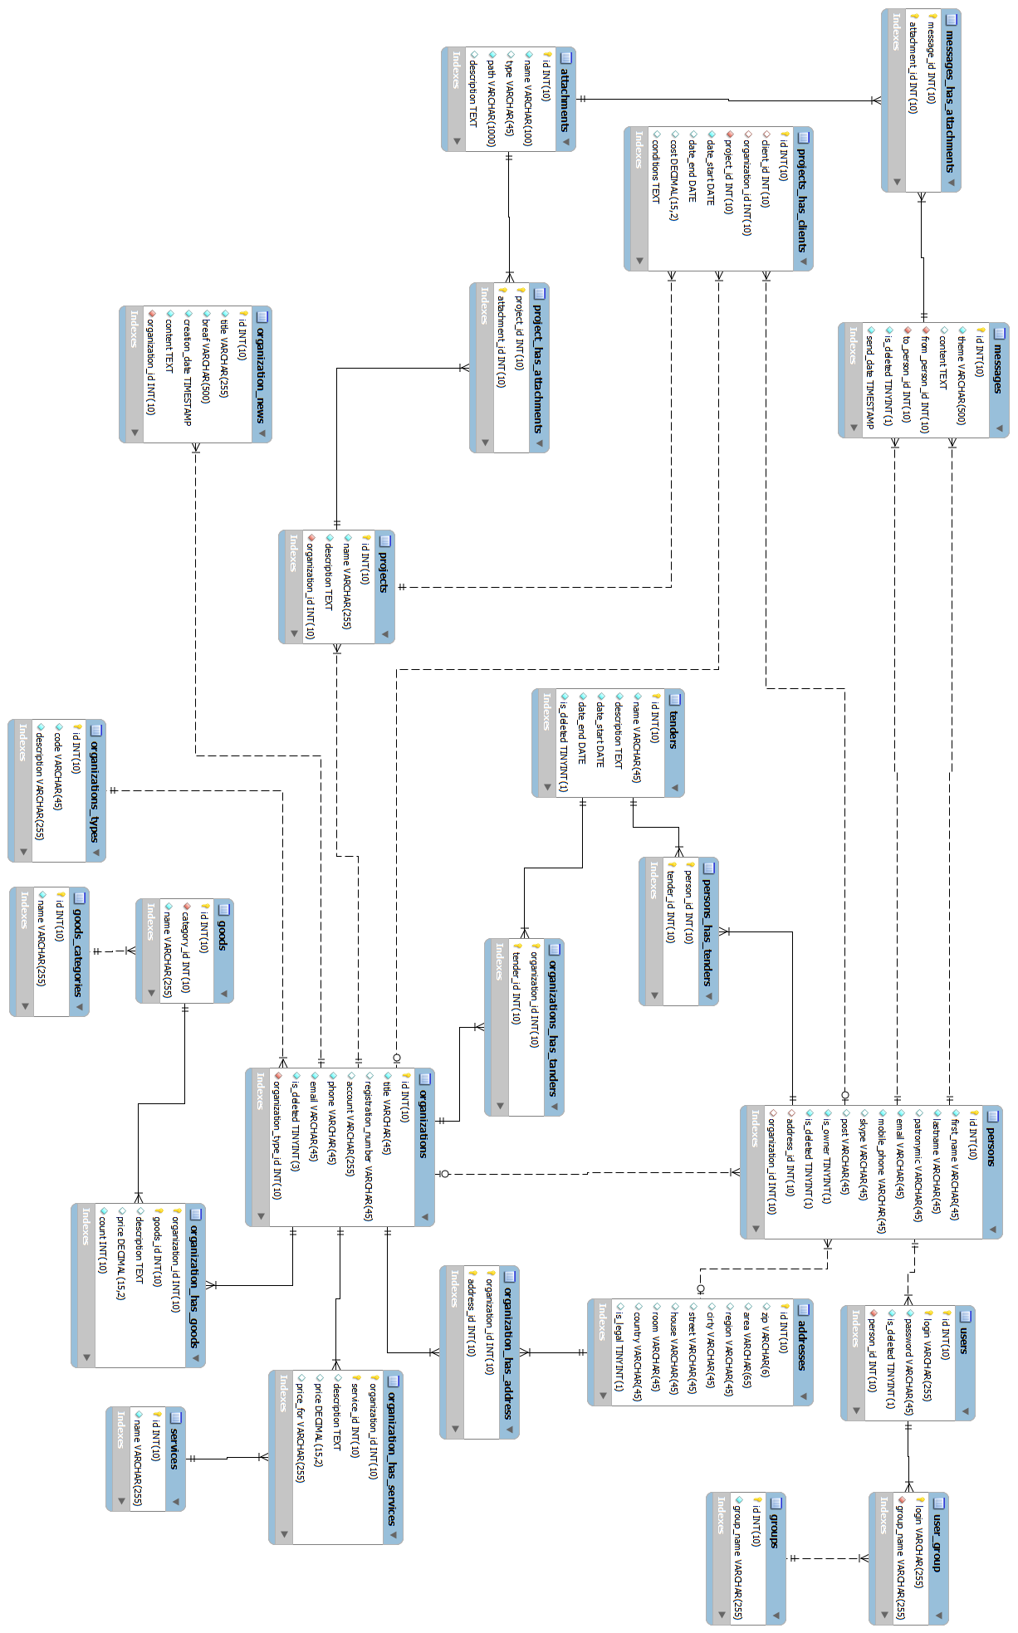

Рисунок 3.1 – Информационная модель предметной области

Первая сущность, которую мы рассмотрим – пользователь. Она нужна для того, чтобы хранить информацию о логине и пароле пользователя. Пользователь представляет собой сущность личность. Важной информацией для этой сущности является фамилия, имя, отчество человека, адрес электронной почты, контактная информация( номер мобильного телефона, чтобы можно было связаться с пользователем, имя в скайпе), название должности, занимаемой человеком, а так же адрес проживания.

В рамках портала будет существовать несколько типов пользователей, для этого выделим сущность «Группа пользователей», которая будет хранить в себе название группы.

Введем сущность «Организация». Она будет связана с человеком, так как зарегистрировать организацию, а так же вести администрирование ее свойств может только владелец или сотрудник. Для организации важными характеристиками являются название организации (оно уникально), регистрационный номер, номер расчетного счета, юридический адрес (совокупность вышесказанных 4 атрибутов представляют собой реквизиты организации, которые являются обязательными для осуществления коммерческой деятельности), номер телефона, электронный адрес, в так же тип организации. Тип организации представляет собой вид деятельности, осуществляемый фирмой. Для строительной сферы это может быть непосредственно строительные работы, продажа строительных материалов, а так же работы по созданию проекта объекта недвижимости. Чтобы как-то систематизировать виды деятельности, имеет смысл выделить для них отдельную сущность.

Заметим, что адрес фигурирует как в сущности «Личность», так и в «Организации». При этом организация по меньшей мере имеет только один адрес, но зачастую организация пользуется несколькими адресами (юридический, почтовый, адрес производства), которые могут отличаться друг от друга. Поэтому есть необходимость адрес выделить как сущность.

Регистрируя организацию на строительном портале, руководитель задумывается о пользе, которую может принести это действие. Организация может приносить прибыль оказывая услуги и продавая товары.

Рассмотрим сущность «Услуги». Услуга, как правило, носит свое название, а так же у нее есть своя стоимость. Для организации эта сущность будет представлять собой некий прайс-лист, который можно будет легко поменять.

Сущность «Товары» имеет схожую структуру: у нее есть название, стоимость товара, его характеристика. Для более удобного доступа товары обычно делят по категориям. При проектирования строительного портала мы делаем упор на то, что он должен быть максимально удобным, чтобы привлечь к себе новых пользователей и прочно закрепиться среди себе подобных приложений. Поэтому имеет смысл вынести категории товаров в отдельную сущность.

Чтобы пользователь мог узнавать изменения, происходящие в организации, фирма может публиковать важные для них события в кабинете организации. Новости будут представлять собой новую сущность. В ней должно храниться сама новость, а так же на сколько она актуальна, т.е. дата и время ее публикации.

Организация в рамках портала может выкладывать свои работы (проекты), которые будут представлять собой некое описание в виде текста и прикрепленной документации. Так же можно хранить пользователей, которые заказали выполнение определенного проекта. Это будет своеобразной бесплатной рекламой для организации.

Прикрепленные файлы следует выделить в отдельную сущность. Она будет представлять собой путь к документу, название документа, тип и краткое описание (назначение).

Пользователи могут обмениваться сообщениями. Сообщение состоит из письма, темы письма и пользователей, от которого оно отправлено и кому предназначено. При помощи сообщений заказчик может узнавать и контролировать ход выполнения проекта. Чтобы заказчик и исполнитель могли более наглядно изъясняться они должны иметь возможность прикреплять файлы к письму.

Чтобы пользователи могли затрачивать меньше времени на поиски подходящих исполнителей работ (заказов), введем сущность «Тендер». Создавая тендер пользователь указывает его название, условия, касающиеся выполнения работ, и сроки выполнения. Затем тендер публикуется, тем самым давая возможность организациям откликнуться на него и получить для себя нового клиента.

Таким образом, мы описали основные сущности, фигурирующие в рамках разрабатываемого проекта. Рассмотрим их более детально, и какие таблицы они представляют собой физически. Будем их рассматривать в том порядке, в котором они добавляются в базу данных.

1. Адрес:
2. id – идентификатор таблицы, целое значение;
3. zip – почтовый индекс, строковое значение;
4. area – область, строковое значение;
5. region – район, строковое значение;
6. city – название города, строковое значение;
7. street – название улицы, строковое значение;
8. house – номер дома, строковое значение;
9. room – номер квартиры(комнаты) , строковое значение;
10. country – название страны, строковое значение;
11. is_legal – является ли адрес юридическим (переменная типа boolean).
12. Прикрепленный файл(attachment):
13. id – идентификатор таблицы, целое значение;
14. name – название файла, строковое значение;
15. type – тип файла, строковое значение;
16. path – путь к файлу, строковое значение;
17. description – описание назначения файла, строковое значение.
18. Тип организации:
19. id – идентификатор таблицы, целое значение;
20. code – название типа, строковое значение;
21. description – описание типа организации, строковое значение;
22. Организация:
23. id – идентификатор таблицы, целое значение;
24. title – название организации, строковое значение;
25. registration_number – регистрационный номер, строковое значение;
26. account – номер расчетного счета, строковое значение;
27. phone – телефонный номер, строковое значение;
28. email – адрес электронной почты, строковое значение;
29. is_deleted – определяет, удалена ли организация, переменная типа boolean;
30. organization_type_id – вторичный ключ, связывает таблицу организация и типы организаций по id.
31. Физическое лицо:
32. id – идентификатор таблицы, целое значение;
33. first_name – имя пользователя, строковое значение;
34. lastname – фамилия пользователя, строковое значение;
35. patronymic – отчество, строковое значение;
36. email – электронный адрес, строковое значение;
37. mobile_phone – номер мобильно телефона, строковое значение;
38. skype – имя в скайпе, строковое значение;
39. post – должность, занимаемая человеком, строковое значение;
40. is_owner – переменная, отображающая является ли пользователь владельцем(директором, создателем) организации, если она привязана к физическому лицу, переменная типа boolean;
41. is_deleted – характеризует, удалено ли физическое лицо из базы данных, переменная типа boolean;
42. address_id – ссылка на таблицу адреса (адрес проживания человека), целое значение;
43. organization_id – ссылка на таблицу организация(принадлежность физического лица к организации, зарегистрированной на портале), вторичный ключ, целое значение.
44. Пользователи:
45. id – идентификатор таблицы, целое значение;
46. login – логин пользователя, строковое значение;
47. password – пароль, строковое значение;
48. is_deleted – характеризует, удалено ли пользователь из базы данных, переменная типа boolean;
49. person_id – ссылка на личную информацию человека, зарегистрированного на портале, вторичный ключ, целое значение.
50. Группы (хранит группы пользователей):
51. id – идентификатор таблицы, целое значение;
52. group_name – название группы, строковое значение.
53. Пользователь-группа (хранится связь, какому пользователю соответствует какая группа):
54. login – логин пользователя, вторичный ключ, связан с таблицей пользователи;
55. group_name – название группы, вторичный ключ, связан с таблицей группы.
56. Адреса организации (organization_has_address) – эта таблица реализует связь многие-ко-многим между таблицами адрес и организация, в ней хранятся 2 указателя на соответствующие строки таблиц.
57. Категория товаров – служит для хранения категорий товаров:
58. id – идентификатор таблицы, целое значение;
59. name – название категории, строковое значение.
60. Товары:
61. id – идентификатор таблицы, целое значение;
62. name – название товара;
63. category_id – ссылка на название категории товара.
64. Товары организации – таблица, реализующая связь многие-ко-многим между организацией и товарами, поля:
65. organization_id – ссылка на организацию, вторичный ключ;
66. good_id – ссылка на товар, вторичный ключ;
67. description – описание товара, строковое значение;
68. price – стоимость товара, числовое значение с плавающей запятой;
69. count – имеющееся количество товара.

Таблицы «Услуги» и «Услуги организации» строятся схожим образом. Поле в таблице «Услуги» price_for показывает, за какую единицу оказанной услуги устанавливается стоимость.

1. Новости организации:
2. id – идентификатор таблицы, целое значение;
3. title – название новости;
4. brief – краткое содержание;
5. create_date – дата создания новости;
6. content – содержание новости;
7. organization_id – ссылка на организацию, которой принадлежит новость.
8. Проекты:
9. id – идентификатор таблицы, целое значение;
10. name – название проекта;
11. description – описание проекта;
12. organization_id – организация-автор проекта.
13. Файлы, прикрепленные к проекту – таблица, реализующая связь многие-ко-многим между таблицами «Проект» и «Прикрепленный файл».
14. Клиенты проекта (клиентом проекта может быть либо физическое лицо, либо иная организация):
15. id – идентификатор таблицы, целое значение;
16. client_id – ссылка на клиента-физическое лицо;
17. organization_id – ссылка на клиента-организацию;
18. project_id – ссылка на проект;
19. date_start – дата начала реализации проекта;
20. date_end – дата окончания реализации проекта;
21. cost – стоимость проекта;
22. conditions – иные условия по проекту между сторонами.
23. Тендер:
24. id – идентификатор таблицы, целое значение;
25. name – название (тема) тендера;
26. description – описание тендера (условия прохождения, требования);
27. date_start – дата начала действия тендера;
28. date_end – дата окончания действия тендера;
29. is_deleted – показывает, удален ли тендер, значение типа boolean.

Тендер могут создавать как просто пользователи, так и пользователи от имени организации, в которой они работают. В связи с этим создано 2 таблицы, реализующие связь многие-ко-многим, связывающие тендер и физическое лицо, тендер и организацию.

1. Проекты, участвующие в тендере (таблица, связывающая тендер и проект связью многие-ко-многим).

**3.4** **Обоснование оригинальных решений по использованию технических и программных средств**

При разработке программного продукта возникла необходимость вывода данных на страницы JSF. В поисках лучшего решения было выбрано несколько альтернатив. В результате для отображения данных была использована библиотека primefaces-3.4.2.jar. PrimeFaces — это бесплатный набор визуальных компонентов для Java Server Faces, включающий более 70 решений, основанных на технологии Ajax [4]. С их помощью возможно использовать готовые компоненты, которые ранее нужно было программировать вручную. Формы загрузки файлов, анимированные панели, галереи изображений, интерактивные - это не весь перечень того, что предоставляется PrimeFaces. При том всем, не потребуется титанических усилий - все, что нужно - это среда разработки, файлы библиотеки, знание технологии JSF и немного времени на ознакомление.

Рассмотрим алгоритм регистрации пользователя на строительном портале, его блок-схема изображена на рисунке И.1 приложения И. После успешного сохранения данных пользователя в базе данных ему на электронную почту, указанную в регистрационной форме, отправляется письмо с приветствием, в котором содержаться его логин и пароль, на случай, если пользователь их забудет. Для этого используются сразу несколько технологий. Одной из которых является FreeMarker.

FreeMarker — компилирующий обработчик шаблонов, написанный на Java, один из инструментов, позволяющих отделить бизнес-логику и данные от представления в духе концепции Model-view-controller. Используется преимущественно при разработке web-приложений с использованием Java-сервлетов, также может использоваться для вывода текста в других случаях: генерация CSS, исходного кода Java и т. д. В отличие от JSP FreeMarker не является зависимым от архитектуры сервлета или от протокола HTTP. Таким образом шаблонизатор может использоваться не только в web-проектах. FreeMarker является свободным ПО. [2]

Его применение в проекте состоит в том, что есть заготовленный шаблон письма пользователю, в котором строительный портал приветствует нового пользователя и сообщает ему информацию, сохраненную в базе данных в результате регистрации. Когда необходимо отправить письмо, оно заполняется данными в помеченных местах, затем создается письмо и отправляется при помощи стандартных классов пакета javax.mail. для того, чтобы отправка писем работала, ее нужно предварительно настроить, внеся изменения в конфигурацию сервера приложений GlassFish. Как это сделать, будет рассказано в главе 7 пояснительной записки.

Так же в рамках проекта можно генерировать отчеты. Чтобы их можно было использовать вне строительного портала (печатать, показывать кому-то, переносить), мы используем генерацию отчета в формат pdf. Portable Document Format (PDF) — межплатформенный формат электронных документов, разработанный фирмой Adobe Systems с использованием ряда возможностей языка PostScript. В первую очередь предназначен для представления полиграфической продукции в электронном виде. [3] Эля этого используется еще одна сторонняя библиотека java – Flying Saucer. При помощи FreeMarker инициализируется содержимое документа, на выходе мы получаем строку. А затем из строки при помощи библиотеки Flying Saucer генерируется pdf-документ. Это очень удобный способ. Один раз задав формат содержимого документа, можно его использовать множество раз.

Для отображения русских букв в сгенерированном документе используется бесплатный шрифт PT Serif. ПТ Сериф — переходная антиква с гуманистической отделкой, разработанная с учетом совместного использования с гротеском ПТ Санс и согласованная с ним по метрикам, пропорциям, насыщенности и рисунку. Гарнитура состоит из 6 начертаний: нормальное и жирное начертания вместе с соответствующими курсивами образуют стандартный комплект для текстового набора; два расширенных начертания — нормальное и курсивное — для набора текстов в мелких кеглях.[14]

**3.5 Результаты проделанной работы**

В результате проделанной работы было разработано web-приложение, которое выполняет заявленные требования и функционал. Рассмотрим несколько отдельных функций, которые доступны для пользователей строительного портала.

Журнал задач.При большом количестве клиентов важно не упустить что-то из виду и сделать все качественно и во время. Для этих целей была разработанна часть строительного портала, которая позволяет учитывать задачи для каждого сотрудника компании. Внешний вид журнала показан на рисунке 3.2.

Журнал задач позволяет:

* не потерять из виду ни одной задачи;
* иметь быстрый доступ с своим задачам;
* следить за выполнением задач (менеджеру);
* отслеживать, на сколько задач просрочено и кем (менеджеру);
* менять сроки выполнения задач, при этом описывая причину;
* отправлять уведомления о статусах выполнения задачи клиенту на электронную почту;
* цветовая гамма позволяет определить статус задачи и обратить на ее внимание.
* сотрудникам компании получить извещении о созданной задаче, за выполнение которой он несет ответственность.

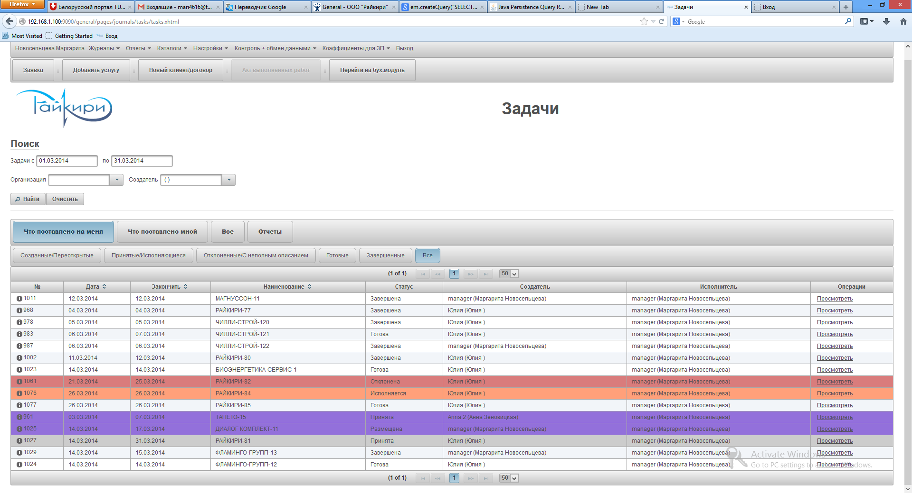

Рисунок 3.2 – Журнал задач

Журнал исходящих писем, отправляемых на электронный адрес. Во время выполнения отдельных методов приложения клиентам (заказчикам) компании на их электронный адрес отправляются письма (уведомления). Так как отправка писем осуществляется по средствам строительного портала, то была выявлена необходимость хранить или протоколировать такие письма. Для этих целей был создан журнал, в котором хранятся все письма, которые были отправленны от организации на электронную почту по средствам программы. Внешний вид журнала можно увидеть на рисунке 3.3.

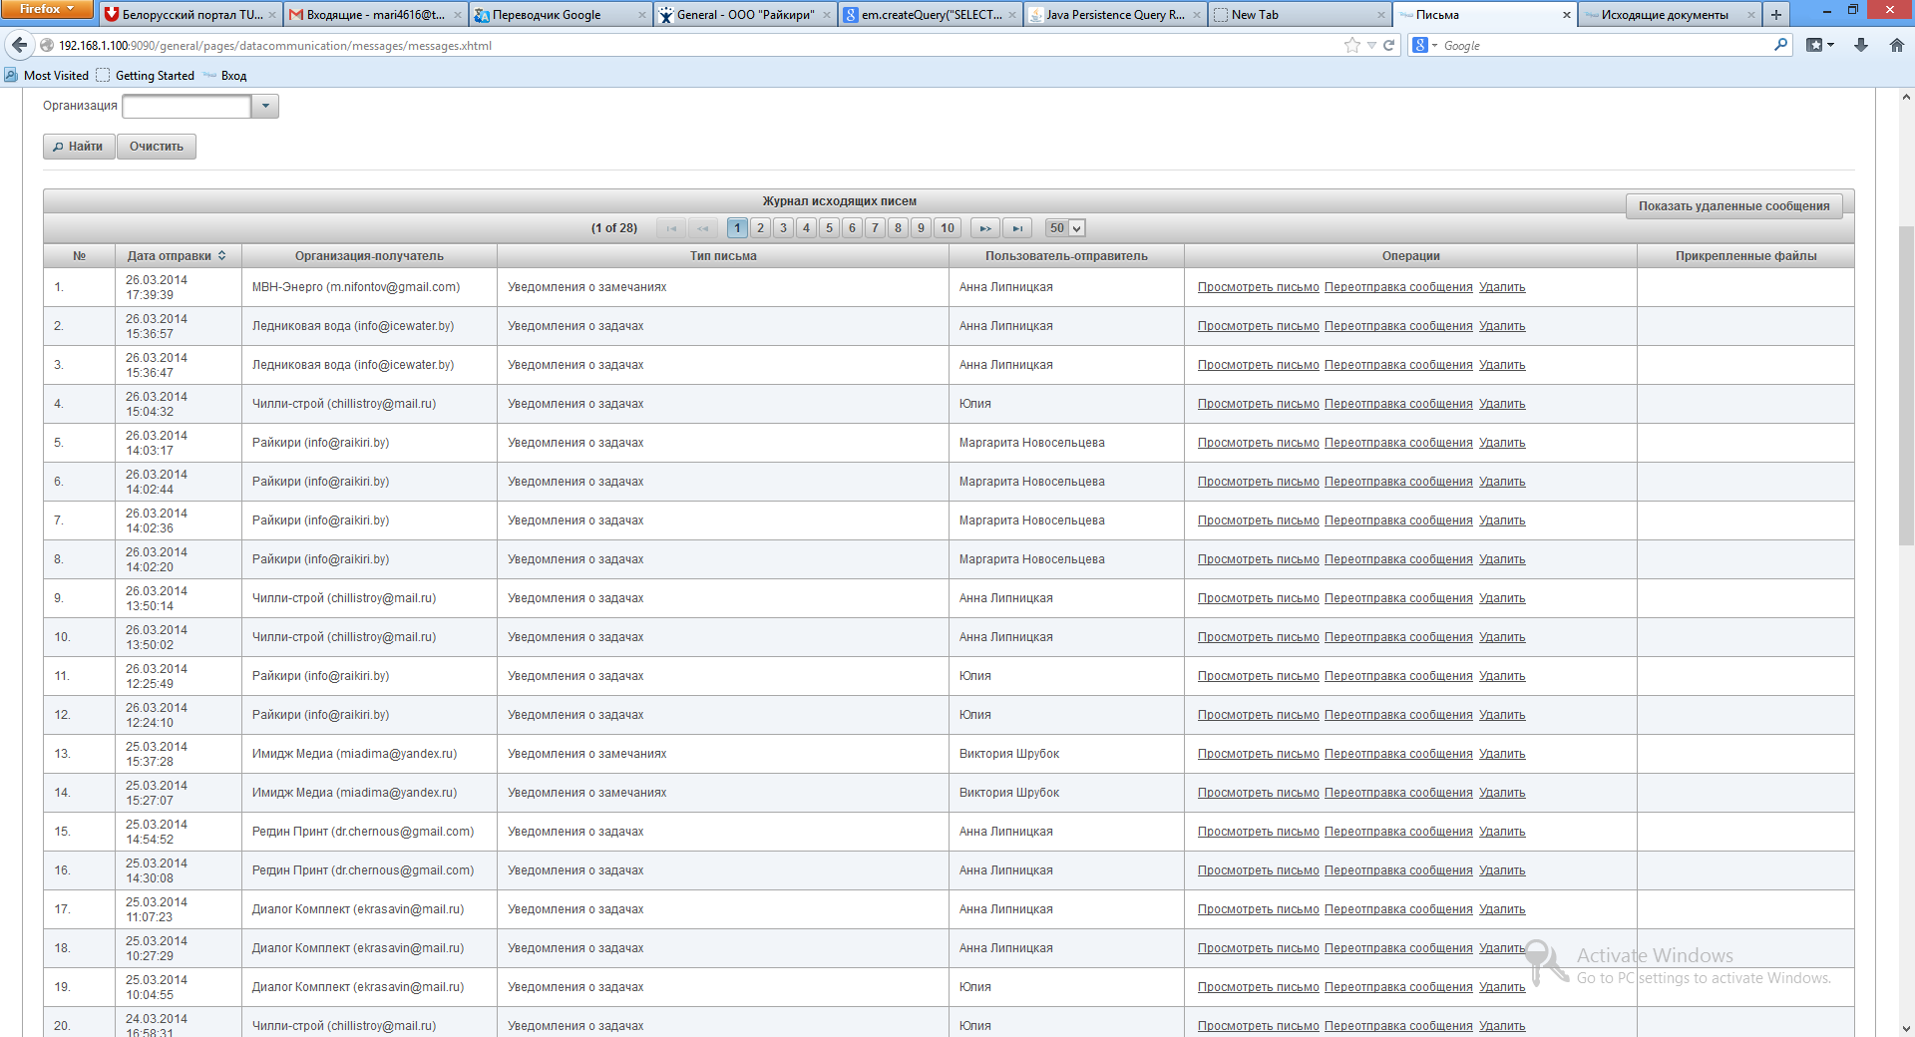

Рисунок 3.3 – Журнал писем, отправляемых на электронную почту

Отчеты по ТМЦ. Одной из главных проблем, которую должен решать строительный портал – оперативный учет товарно-материальных ценностей на складе. Для наглядности были разработаны отчеты, которые по заданым входящим параметрам предоставляют пользователю актуальную и корректную информацию о движениях товаров по складу.

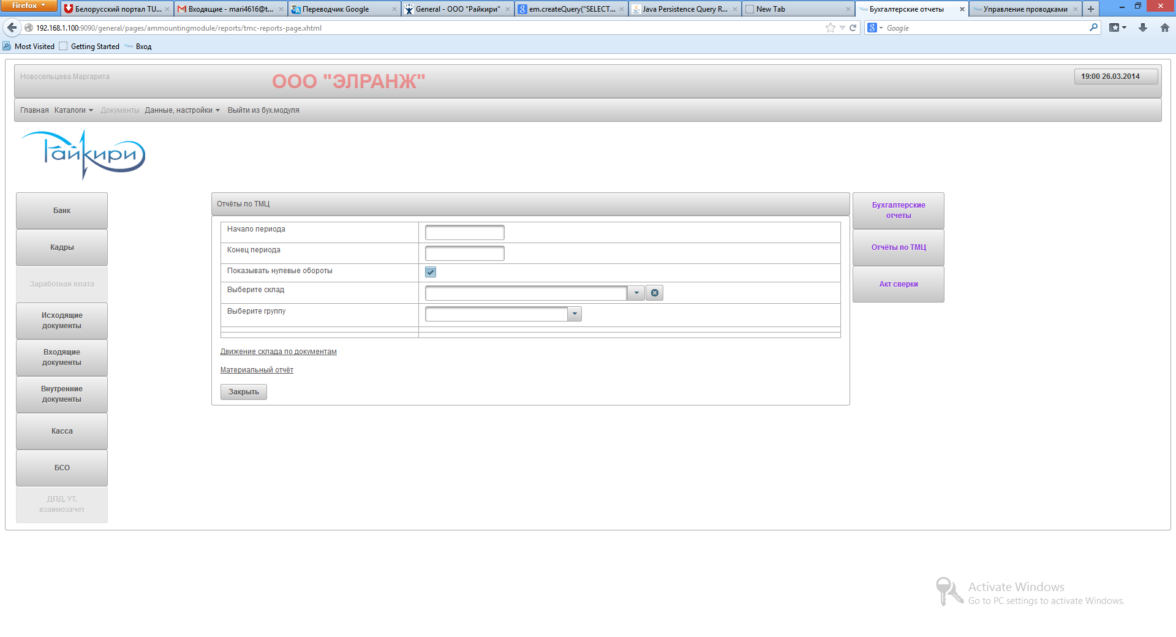

Рисунок 3.4 – Отчеты по товарно-материальным ценностям

Генерация первичных документов. Первичные документы, которые клиенты должны предоставить при отгрузке материалов со склада – это, как правило, товарные накладные или товарно-транспортные накладные. Эти документы являются довольно сложными для заполнения и многие во время этого процесса делают ошибки. Продажа и отгрузка товаров при помощи строительного портала делает процесс заполнения первичных документов простым и доступным. На рисунке 3.5 показан пример генерации товарно-транспортной накладной, которая печатается на бланку строгой отчетности.

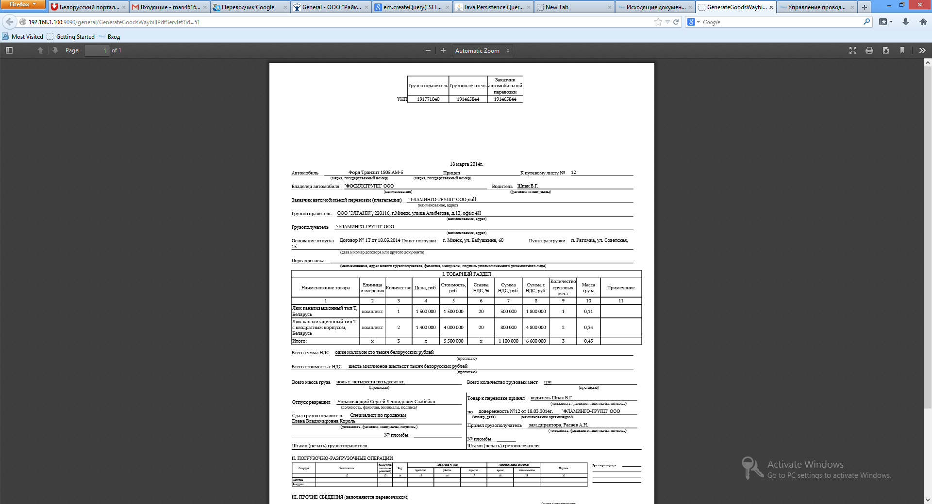

Рисунок 3.5 – Пример генерации товарно-транспортной накладной

Поступление ТМЦ. Чтобы организация смогла осуществить продажу товаров, нужно чтобы мог осуществляться их приход. Для пополнения запасов на складе существует документ, который регистрирует приход товаров. На рисунке 3.6 показан пользовательский интерфейс для осуществления поступления товаров.

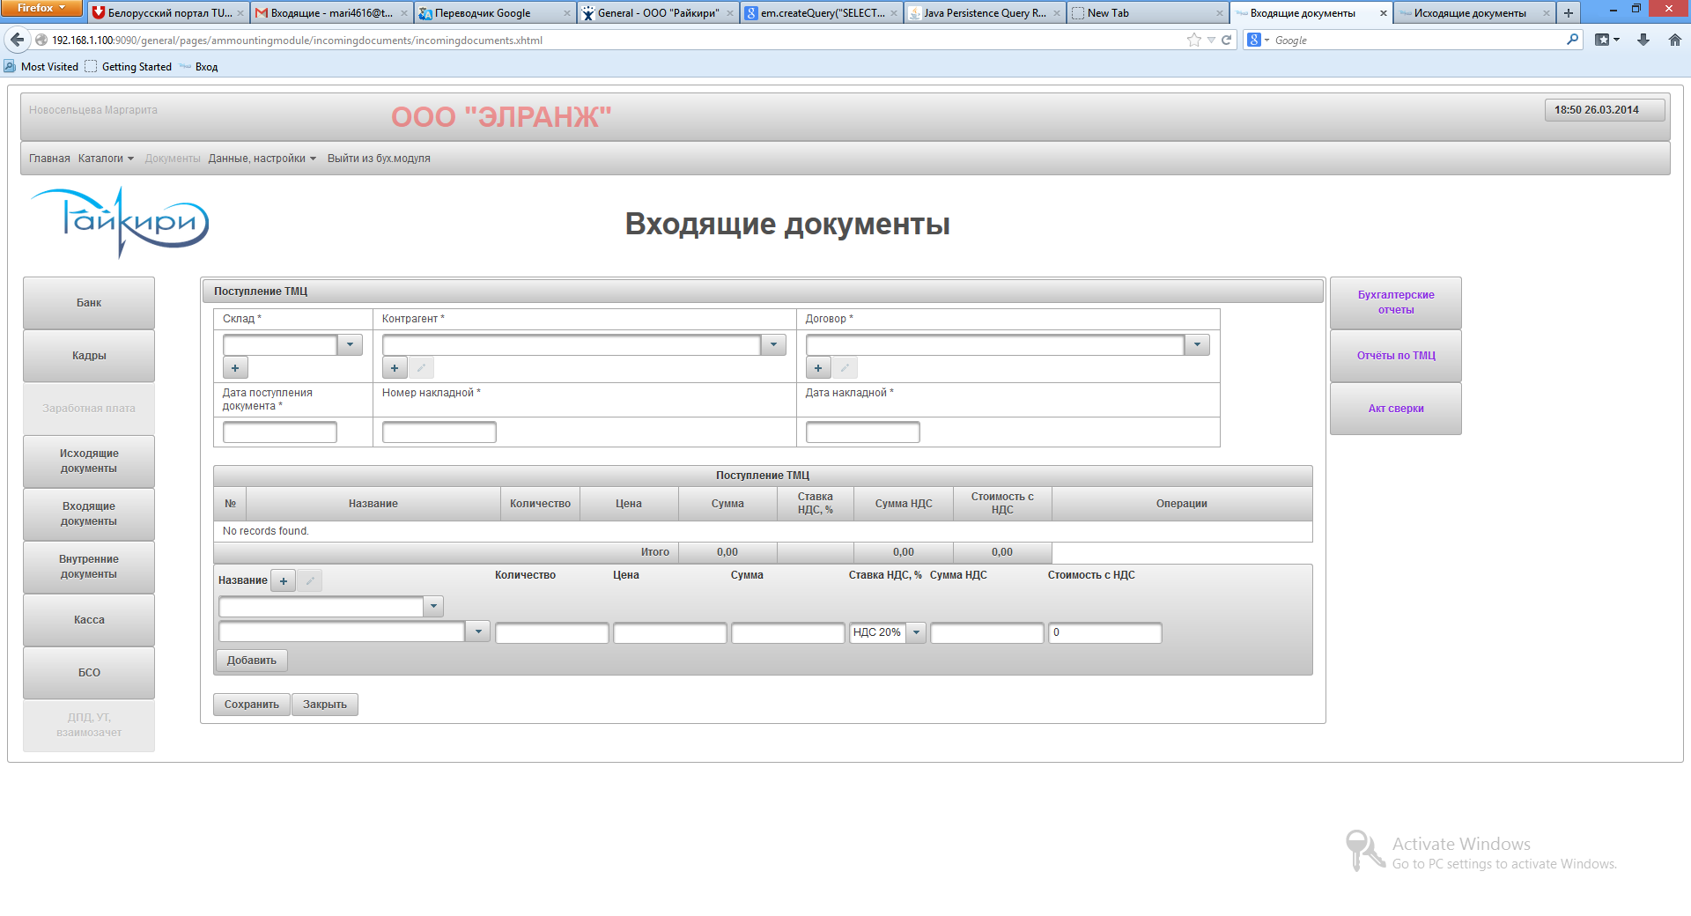

Рисунок 3.6 – Поступление товарно-материальных ценностей

Номенклатура. Для хранения номенклатуры товаров на строительном портале предусмотрен каталог, который хранит в себе все наименования, а также основные характеристики товаров.

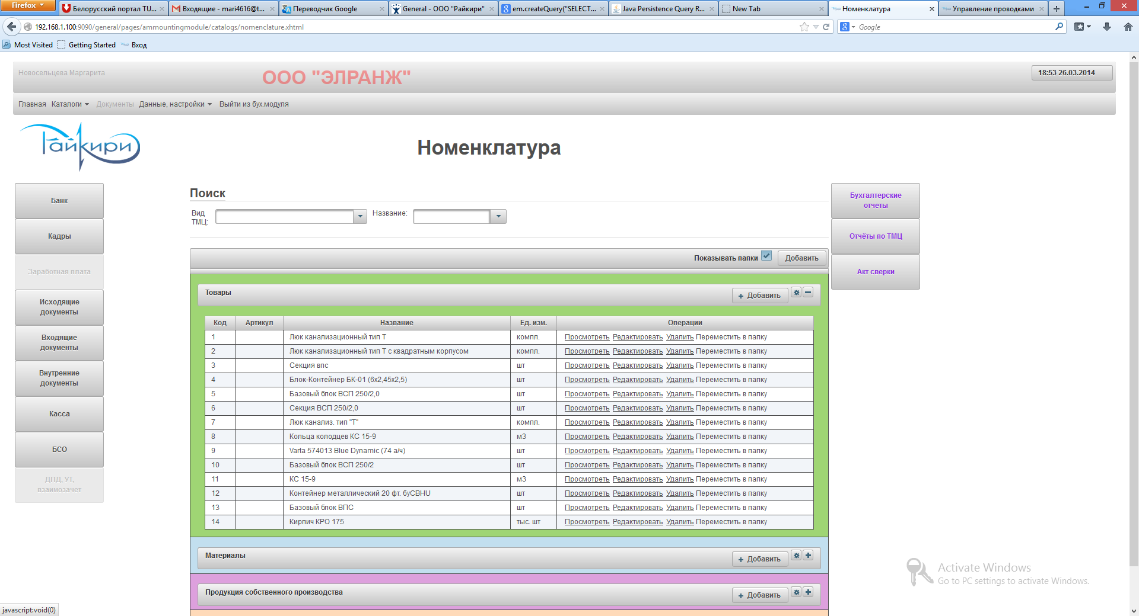

Рисунок 3.7 – Каталог «Номенклатура»

**4 ОХРАНА ТРУДА. ОПТИМИЗАЦИЯ ЗРИТЕЛЬНОГО ВЗАИМОДЕЙСТВИЯ ЭКОНОМИСТОВ-МЕНЕДЖЕРОВ ООО «РАЙКИРИ» СО СРЕДСТВАМИ ОТОБРАЖЕНИЯ ИНФОРМАЦИИ**

Трудовая деятельность человека зависит от его работоспособности, т.е. способности производить сформированные целенаправленные действия. С физиологической точки зрения это означает, что человеческий организм должен выдерживать соответствующие нагрузки – физическую, нервно-психическую и эмоциональную, повышать и сохранять на определенном уровне интенсивность физиологических процессов в двигательном аппарате, нервной системе, органах кровообращения, дыхательных органах и тем самым обеспечивать нормальное течение трудовой деятельности.

Способность человека к работе создается движущими силами организма – процессом возбуждения и энергией химических веществ, обеспечивающих этот процесс. Однако энергетические ресурсы человеческого организма не беспредельны. Установлено, что при непрерывной работе функциональные единицы (мышцы, нервные клетки и др.) могут беспрепятственно расходовать только определенное количество энергетических веществ, которое названо ими пределом работоспособности. Когда расход энергии превышает этот предел, т.е. достигает критической величины, происходит временное снижение работоспособности.

Динамические изменения психофизиологических функций, возникающее в процессе труда и вызывающие снижение работоспособности человека, называют производственным утомлением, а связанное с ним психологическое состояние – усталостью. Это нормальное физиологическое явление. При отсутствии чрезмерных нагрузок работоспособность организма с прекращением деятельности или ее переменой полностью восстанавливается, так как в действие вступает специальная функциональная система, направленная на восстановление энергетических веществ, израсходованных в процессе труда.

Для здорового в физическом и духовном отношении человека активная трудовая деятельность является необходимым условием нормального функционирования организма.

Однако при чрезмерных нагрузках или отсутствии полноценного отдыха может наступить переутомление и, как следствие, резкое и длительное снижение работоспособности, серьезные нарушения в деятельности функциональных систем организма, требующие специальных мер для их устранения.

Развитие и совершенствование компьютерной техники, ее неограниченные возможности позволили ей за несколько последних десятилетий прочно занять место как в трудовой, так и в других сферах жизнедеятельности людей. Сейчас невозможно представить офис без компьютеров. Офис организации ООО «Райкири» не является исключением из правил.

Основную часть времени сотрудники компании проводят сидя за компьютерами. Ведение бухгалтерского учета требует сосредоточенности и внимания от работников. Каждый день им приходится сталкиваться с большим объемом документации, которую необходимо не только изучить, но и перенести в программы учета, что занимает довольно большое количество времени и сил. Если рассматривать документацию, относящуюся к торговле строительными материалами, то в рамках одного документа может достигаться до 100 позиций отпускаемых товаров, при этом в документе указывается количество, цена и другие характеристики товара. Ошибка бухгалтера может привести к серьезным последствиям и формированию отчетов, которые не соответствуют действительности. Поэтому очень важным фактором улучшения работы сотрудников является автоматизация их деятельности. На данный момент некоторые процессы уже автоматизированы, однако и сейчас вероятность совершения ошибок существует.

Рассмотрим наиболее важные факторы, оказывающие влияние на работоспособность сотрудников ООО «Райкири»:

* большое количество обслуживаемых клиентов и разнообразие их видов деятельности;
* высокая концентрация внимания над выполняемой работой;
* моральная и материальная ответственность за выполняемую работу;
* перегрузки и стрессы в отчетное время;
* время, проводимое за компьютером.

В компании обслуживается около 70 фирм, что является большим количеством для 5 ответственных лиц. Нужно учитывать тот факт, что нужно быть в курсе дел каждой компании, уметь отвечать на вопросы клиентов, при этом ориентироваться в таком количестве.

Каждый клиент хочет знать, как у него обстоят дела, поэтому за день раздается множество звонков, которые нельзя игнорировать. При этом сотрудникам приходится быстро переключаться от одной выполняемой задачи к другой. Это отвлекает и не дает сконцентрироваться на выполнении одной работы.

Во время отчетов, которые бывают ежемесячными, квартальными и годовыми, работникам компании зачастую приходится задерживаться на своем рабочем месте. Однако при этом от них требуется не только присутствие, но и способность здраво мыслить и выполнять свою работу.

Однако с вышеперечисленными факторами можно бороться путем оптимизации и автоматизации работы компании. Для этого сейчас разрабатывается специальное программное обеспечение, которое позволит автоматически переносить данные, приходящие от клиента, на программные средства. С их помощью анализировать финансовое состояние клиентов станет более простым и менее энергозатратным процессом, что приведет к снижению вероятности возникновения ошибок, а так же к сокращению моральной ответственности сотрудников, выполняющих работу и сведение материальной ответственности до минимума.

В таком случае фактор количества обслуживаемых клиентов будет играть меньшую роль, так как в любой момент можно будет быстро предоставить необходимую информацию по первому требованию.

Однако время работы сотрудников за компьютерными средствами сократить на данный момент невозможно. Поэтому для оптимизации условий труда сотрудников необходимо изучить и проанализировать характеристики мониторов, оказывающие наибольшее влияние на организм человека. В связи с этим необходимо знать, что важнейшими условиями безопасности человека перед экраном является правильный выбор визуальных параметров дисплея и светотехнических условий рабочего места.

Визуальные параметры и световой климат определяют зрительный дискомфорт, который может проявляться при использовании любых типов экранов дисплеев – на электронно-лучевых трубках, жидкокристаллических, газоразрядных, электролюминесцентных панелях или других физических принципах.

Для надлежащего считывания информации и обеспечения комфортных условий ее восприятия работу с дисплеем следует проводить при значениях основных визуальных эргономических параметров, лежащих в оптимальных или, при кратковременной работе, в предельно допустимых зонах. Визуальные эргономические параметры ПК являются параметрами безопасности, и их неправильный выбор приводит к ухудшению здоровья пользователей. Опасности могут быть связаны с обострением хронических заболеваний глаз, проявлением наследственных предрасположенностей.

Основными визуальными эргономическими параметрами (первая группа параметров) являются: яркость изображения, внешняя освещённость экрана, угловой размер экрана, угловой размер знака, угол наблюдения экрана. [15] В офисе компании ООО «Райкири» сотрудники работают с жидкокристаллическими (ЖК) мониторами. Поэтому будут рассмотрены требования, предъявляемые к этому типу мониторов, основные из которых приведены в таблице 4.1.

Таблица 4.1 – Основные визуальные эргономические параметры мониторов и диапазон их измерения

|  |  |  |  |
| --- | --- | --- | --- |
| Наименование параметров | Пределы значений параметров | | Измеренные  (рассчитанные) значения |
| миним. (не менее) | макс, (не более) |
| 1 | 2 | 3 | 4 |
| Яркость знака (яркость фона), кд/м2 | 150 | 250 | 220 |
| Внешняя освещенность экрана, лк | 100 | 250 |  |
| Угловой размер экрана, угл.мин. ()  ,  где *h* – высота знака, мм;  *l* – расстояние от знака до глаза наблюдателя, мм [16] | 16 | 60 | h = 5;  l = 510; |
| Угол наблюдения | Не более плюс 30 град. от нормали к любой точке экрана дисплея | | 10 град. |

К визуальным эргономическим параметрам (вторая группа параметров) относятся неравномерность яркости, блики, мелькание, расстояние между знаками, словами, строками, геометрические и нелинейные искажения, дрожание изображения и другие [15].

Требования к нормируемым визуальным параметрам видеодисплейных терминалов (ВДТ) приведены в таблице 4.2.

Таблица 4.2 – Нормируемые визуальные параметры ЖК монитора

|  |  |  |
| --- | --- | --- |
| Наименование параметров | Значения параметров | Измеренные  (рассчитанные) значения |
| 1 | 2 | 3 |
| Контраст | от 500 : 1 | 1 000 : 1 |
| Неравномерность яркости элементов знаков, % | Не определены для ЖК мониторов | – |
| Неравномерность яркости рабочего поля экрана,%, |
| Формат матрицы знака для прописных букв и цифр, (для отображения диакритических знаков и строчных букв с нижними выносными элементами формат матрицы должен быть увеличен сверху или снизу на 2 элемента) | не менее 7×9 элементов изображения  не менее 5×7 элементов изображения | 7×9  5×7 |
| Отношение ширины знака к его высоте для прописных букв | 0,7 – 0,9 (допускается 0,5 – 1,0) | 0,75 |
| Угол наклона линии наблюдения, град. | не более 60 град. ниже горизонтали | 55 град. |
| Допустимое горизонтальное смещение однотипных знаков, % от ширины знака | не более 5 | 5 |
| Допустимое вертикальное смещение однотипных знаков, % от высоты матрицы | не более 5 | 5 |
| Отклонение формы рабочего поля экрана ВДТ от правильного прямоугольника не должно превышать:  – по горизонтали  – по вертикали  – по диагонали  где В1 и В2 – значения длин верхней и нижней строк текста на рабочем поле экрана, мм;  Н1 и Н2 – значения длин крайних столбцов на рабочем поле экрана, мм;  D1 и D2 – значения длин диагоналей рабочего поля экрана, мм. |  | В1 = 534 мм;  В2 = 533 мм;  Н1 = 400 мм;  Н2 = 398 мм;    1 = 675 мм;  2 = 674 мм; |

Продолжение таблицы 4.2

|  |  |  |
| --- | --- | --- |
| 1 | 2 | 3 |
| Допустимая пространственная нестабильность изображения (дрожание по амплитуде изображения) при частоте колебаний в диапазоне от 0,5 до 30 Гц, мм | Не определено | – |
| Допустимое мерцание | не должна быть зафиксирована в 90% наблюдателей | – |
| Блики, % (допускается выполнение при использовании приэкранного фильтра) | Не определено | – |

В офисе используются современные жидкокристаллические мониторы различных производителей (Apple, Philips, BenQ). Такие мониторы являются современными и характеризуются возможностью гибкой настройки своих параметров, так же они имеют большой экран (с диагональю от 22″). Для того чтобы оптимизировать условия труда сотрудников, необходимо выставить на мониторах оптимально возможные параметры.

На рисунке 4.1 показано расположение монитора на столе.

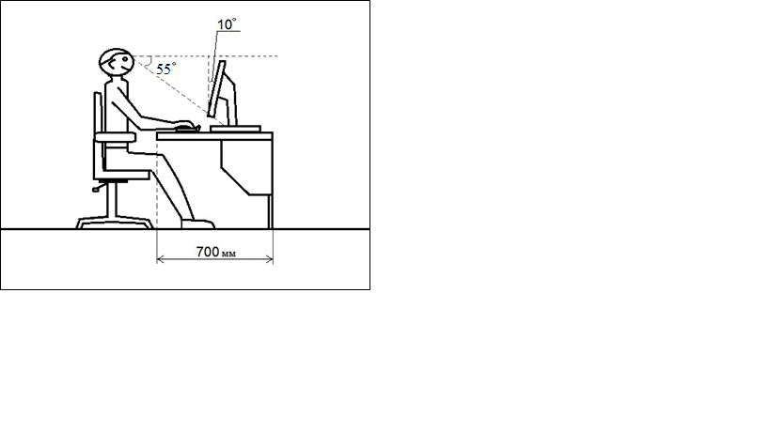

Рисунок 4.1 – Расположение монитора на столе

Таким образом, проанализировав характеристики мониторов, которыми пользуются сотрудники компании ООО «Райкири», видно, что они соответствуют нормативным показателям, но требуют, чтобы на них были выставлены оптимальные параметры. Следует установить правильное чередование труда и отдыха. При умственной работе отдых должен быть активным, сочетаться с физическими нагрузками (необходимо проводить производственную гимнастику).

В заключении можно сказать, что при соблюдении установленных санитарных норм и правил на предприятии будут поддерживаться оптимальные условия труда, что в свою очередь снизит физические нагрузки на организм сотрудников, обеспечит рост производительности труда. А с ростом производительности труда возрастает и экономическая эффективность предприятия в целом.

**5 ТЕХНИКО-ЭКОНОМИЧЕСКОЕ ОБОСНОВАНИЕ РАЗРАБОТКИ И ИСПОЛЬЗОВАНИЯ ПРОГРАММНОЙ ПОДДЕРЖКИ ПРОЦЕССОВ УПРАВЛЕНИЯ ЗАКАЗАМИ И ПОСТАВКАМИ СТРОИТЕЛЬНЫХ МАТЕРИАЛОВ**

**5.1 Характеристика программного продукта поддержки процессов управления заказами и поставками строительных материалов**

Информационно-аналитический модуль поддержки процессов управления заказами и поставками строительных материалов – часть распределённого программного продукта «Строительный портал», который разрабатывается компанией ООО «Райкири» по индивидуальному заказу для строительной компании «Чилли-строй».

В настоящее время сотрудники компании «Чилли-строй» не имеют специализированной программы для автоматизации процесса управления заказами и поставками строительных материалов. Для этих целей в работе они используют приложение Microsoft Excel, которое не может полностью решить все проблемы, возникающие перед сотрудниками.

Разрабатываемый информационно-аналитический модуль процессов управления заказами и поставками строительных материалов позволяет:

* автоматизировать процесс управления заказами и поставками в компании «Чилли-строй»;
* снизить трудоёмкость операций работников распределяющих и выполняющих заказы на поставку строительных материалов в компанию «Чилли-строй»;
* сократить сроки выполнения заказов путем их автоматического распределения между сотрудниками в компании «Чилли-строй»;
* улучшить показатели основной деятельности отдела, ответственного за обработку и выполнение заказов на приобретение и поставку строительных материалов, в компании «Чилли-строй».

Как следствие, повышается производительность труда у работников отдела, который отвечает за обработку и выполнение заказов, в компании «Чилли-строй».

Так как разрабатываемый информационно-аналитический модуль поддержки процессов управления заказами и поставками строительных материалов является лишь частью распределённого программного продукта «Строительный портал», то данный модуль не может быть реализован отдельно от всего портала. Следовательно, логичнее определить экономический эффект от продажи всего программного продукта «Строительный портал», после чего высчитать ту долю прибыли, которая получена за счёт разработки модуля поддержки процессов управления заказами и поставками строительных материалов.

Приложение относится к программному обеспечению 2-ой категории сложности с дополнительным коэффициентом сложности 0,24, к категории новизны «Б» с поправочным коэффициентом 0,9. Поправочный коэффициент, учитывающий использование стандартных модулей, равен 0,7.

Экономический эффект компании ООО «Райкири» представляет собой прибыль, полученную от разработки программного продукта «Строительный портал», прямым заказчиком которого является строительная компания «Чилли-строй» [17].

**5.2 Расчёт сметы затрат на разработку программного продукта «Строительный портал»**

В таблице 5.1 приведены исходные данные для проведения технико-экономического обоснования разработки программного продукта «Строительный портал».

Таблица 5.1 – Исходные данные

|  |  |  |  |
| --- | --- | --- | --- |
| Наименование показателя | Условное обозначение | Единица измерения | Значение |
| Коэффициент сложности | Кс | – | 1,24 |
| Коэффициент использования стандартных модулей | Кт | – | 0,7 |
| Коэффициент новизны | Кн | – | 0,9 |
| Плановая продолжительность разработки | Тр | год | 0,67 |
| Продолжительность рабочего дня | Тд | час | 8 |
| Среднемесячное количество рабочих дней | Др | день | 21 |
| Месячная тарифная ставка 1-го разряда, действующая на предприятии | Тм1 | р. | 1250 000 |
| Коэффициент премирования исполнителей | К | – | 1,2 |

На основании информации о функциях разрабатываемого программного продукта «Строительный портал» по каталогу функций определяется их объем и общий объем программного продукта. Характеристика функций и их объем приведены в таблице 5.2 Общий объем ПС рассчитывается по формуле (5.1):

|  |  |
| --- | --- |
|  | (5.1) |

где – объём отдельной функции ПО;

– общее число функций.

Таблица 5.2 – Перечень и объём функций программных модулей

|  |  |  |
| --- | --- | --- |
| № функции | Наименование (содержание) | Объём функции (LOC) |
| 1 | 2 | 3 |
| 101 | Организация ввода информации | 150 |
| 102 | Контроль, предварительная обработка и ввод информации | 450 |
| 105 | Обработка входного заказа и формирование таблиц | 1340 |
| 111 | Управление вводом/выводом | 2400 |
| 203 | Формирование баз данных | 2180 |
| 204 | Обработка наборов и записей базы данных | 2670 |
| 207 | Манипулирование данными | 9550 |
| 208 | Организация поиска и поиск в базе данных | 5480 |
| 309 | Формирование файла | 1020 |
| 506 | Обработка ошибочных и сбойных ситуаций | 410 |
| 507 | Обеспечение интерфейса между компонентами | 970 |
| 605 | Вспомогательные и сервисные программы | 580 |
| Продолжение таблицы 5.2 | | |
| 1 | 2 | 3 |
| 703 | Расчёт показателей | 460 |
| 707 | Графический вывод результатов | 480 |
| Итого (): | | 28140 |

Таким образом V0 = 28140 строк кода.

По объёму ПО и нормативам затрат труда в расчёт на единицу объёма определяется нормативная и общая трудоёмкость разработки ПО. Нормативная трудоёмкость определяется по таблице укрупнённых норм времени на разработку ПО.

На основании нормативной трудоёмкости рассчитывается общая трудоёмкость c учётом распределения её по стадиям по формуле (5.2):

|  |  |
| --- | --- |
|  | (5.2) |

где – трудоёмкость разработки ПО на i-й стадии (чел./дн);

– количество стадий разработки.

Общая трудоёмкость программ рассчитывается по формуле (5.3):

(5.3)

где – коэффициент, учитывающий сложность ПО;

– коэффициент использование стандартных модулей;

– коэффициент новизны;

– нормативная трудоёмкость.

Нормативная трудоёмкость из расчёта = 28140 строк кода и коэффициента сложности, равного 2, составит = 646 чел./дн.

При решении сложных задач трудоёмкость определяется по стадиям:

* техническое задание (ТЗ) – исследование;
* эскизный проект (ЭП) – анализ требований;
* технический проект (ТП) – проектирование;
* рабочий проект (РП) – разработка;
* внедрение (ВН) – ввод в действие.

Распределение трудоёмкости по стадиям: , , , , .

Расчёт общей трудоёмкости разработки программного продукта «Строительный портал» с учётом стадий представлен в таблице 5.2.3.

Таблица 5.3 – Расчёт общей трудоёмкости разработки программного продукта «Строительный портал» с учётом стадий

|  |  |  |  |  |  |  |
| --- | --- | --- | --- | --- | --- | --- |
| Показатели | Стадии | | | | | Итого: |
| ТЗ | ЭП | ТП | РП | ВН |
| 1 | 2 | 3 | 4 | 5 | 6 | 7 |
| Коэффициенты удельных весов трудоёмкости стадий разработки ПО (d) | 0,1 | 0,08 | 0,09 | 0,58 | 0,15 | 1 |
| Распределение нормативной трудоёмкости ПО () по стадиям | 65 | 52 | 58 | 375 | 96 | 646 |
| Коэффициент сложности ПО () | 1,24 | 1,24 | 1,24 | 1,24 | 1,24 | - |
| Коэффициент использования стандартных модулей () |  |  |  | 0,7 |  | - |
| Коэффициент новизны ПО () | 0,9 | 0,9 | 0,9 | 0,9 | 0,9 | - |
| Общая трудоёмкость ПО (), чел./дн. | 73 | 58 | 65 | 293 | 107 | 596 |

На основе общей трудоёмкости определяется плановое число разработчиков по формуле (5.4):

|  |  |
| --- | --- |
|  | (5.4) |

где – эффективный фонд времени работы одного работника в течение года (дн.);

– общая трудоёмкость (чел./дн.);

– срок разработки проекта (лет).

Срок разработки ПО определяется по формуле (5.5):

|  |  |
| --- | --- |
|  | (5.5) |

Эффективный фонд времени работы одного работника рассчитывается по формуле (5.6):

|  |  |
| --- | --- |
|  | (5.6) |

где – количество дней в году ();

– количество праздничных дней в году ();

– количество выходных дней в году ();

– количество дней отпуска ().

230 дн.

Проект планируется разработать за период Тогда плановая численность исполнителей:

На протяжении разработки ПО в проекте будут участвовать 4 человека: ведущий программист (15 разряд) и 3 инженера-программиста II категории (12 разряд). Каждый из участников проекта задействован в нём на протяжении всего периода разработки, т.е. 168 дня.

Основной статьёй затрат на создание ПО является заработная плата разработчиков проекта.

Основная заработная плата исполнителей рассчитывается по формуле (5.7):

|  |  |
| --- | --- |
|  | (5.7) |

где – количество исполнителей;

– часовая тарифная ставка i-го исполнителя, руб.;

– количество часов работы в день ();

– плановый фонд рабочего времени i-го исполнителя, дн.;

- коэффициент премирования ().

Месячная тарифная ставка исполнителя определяется путем умножения действующей месячной тарифной ставки 1-го разряда на тарифный коэффициент, соответствующий установленному тарифному разряду. Часовая тарифная ставка рассчитывается по формуле (5.8) путем деления месячной тарифной ставки равной 1250000 рублей на установленный при восьмичасовом рабочем дне фонд рабочего времени – 176 часов:

|  |  |
| --- | --- |
|  | (5.8) |

где Тк – тарифный коэффициент;

Тм – месячная тарифная ставка, руб.;

Тм1 – месячная тарифная ставка 1-го разряда, руб.

Часовая тарифная ставка инженера-программиста по формуле (5.8) составляет:

Часовая тарифная ставка ведущего программиста по формуле (5.8) составляет:

Расчёт основной заработной платы разработчиков программного продукта «Строительный портал» приведён в таблице 5.4.

Таблица 5.4 – Расчёт основной заработной платы разработчиков программного продукта «Строительный портал»

|  |  |  |  |  |  |  |  |  |  |
| --- | --- | --- | --- | --- | --- | --- | --- | --- | --- |
| Должность | Разряд | Тарифный коэффициент | Количество исполнителей | Часовая тарифная ставка, руб. | Продолжительность рабочего дня, час | Дневной оклад специалиста, руб. | Продолжительность участия в разработке ПС, дн. | Коэффициент премий, % | Сумма основной заработной платы исполнителей, руб. |
| 1 | 2 | 3 | 4 | 5 | 6 | 7 | 8 | 9 | 10 |
| Ведущий программист | 15 | 3,48 | 1 | 24700 | 8 | 197600 | 168 | 1,2 | 39836160 |
| Инженер-программист | 12 | 2,84 | 3 | 20170 | 8 | 161360 | 168 | 1,2 | 97590528 |
| Итого: |  | | | | | | | | 137426688 |

Дополнительная заработная плата определяется по формуле (5.9):

|  |  |
| --- | --- |
|  | (5.9) |

где – норматив дополнительной заработной платы ().

Отчисления в фонд социальной защиты населения и на обязательное страхование определяется по формуле (5.10):

|  |  |
| --- | --- |
|  | (5.10) |

где – норматив отчислений в фонд социальной защиты населения и на обязательное страхование ().

Расходы по статье «Машинное время» определяются по формуле (5.11):

|  |  |
| --- | --- |
|  | (5.11) |

где – цена одного машинного часа, принята в размере 6000 руб.;

– общий объём ПО (LOC);

– норматив расхода машинного времени на отладку 100 LOC (12%).

Расходы по статье «Накладные расходы» определяются по нормативам, разрабатываемым в целом по предприятию, в процентах к основной заработной плате. По формуле (5.12) находим накладные расходы:

|  |  |
| --- | --- |
|  | (5.12) |

где – процент накладных расходов ().

Общая сумма расходов по смете на ПО рассчитывается по формуле (5.13):

(5.13)

+ + + 20260800 += 374904109 руб.

Затраты на сопровождение и адаптацию ПС определяются по формуле (5.14):

|  |  |
| --- | --- |
|  | (5.14) |

где – норматив расходов на сопровождение и адаптацию, 5%.

Так как компания ООО «Райкири» является резидентом Парка Высоких Технологий, то она освобождается от уплаты НДС [15]. Следовательно, прогнозируемая отпускная цена программного средства определяется по формуле (5.15):

(5.15)

Смет затрат на разработку программного продукта «Строительный портал» представлен в таблице 5.5.

Таблица 5.5 – Смета затрат на разработку программного средства

|  |  |  |
| --- | --- | --- |
| Наименование статей затрат | Обозначение | Сумма, руб. |
| 1 | 2 | 3 |
| Основная заработная плата разработчиков ПО |  |  |
| Дополнительная заработная плата |  |  |
| Отчисления в фонд социальной зашиты и на обязательное страхование |  |  |
| Машинное время |  | 20260800 |
| Накладные расходы |  |  |
| Полная себестоимость |  |  |
| Затраты на сопровождение и адаптацию |  |  |
| Прогнозируемая отпускная цена без налога |  |  |

**5.3 Определение экономического эффекта от разработки программного продукта «Строительный портал»**

Так как программный продукт «Строительный портал» разрабатывается по индивидуальному заказу компанией ООО «Райкири» для строительной компании «Чилли-строй», то экономический эффект рассчитывается для компании-разработчика, то есть для ООО «Райкири».

Экономическим эффектом организации-разработчика выступает прибыль, полученная от разработки программного продукта под заказ сторонней организации.

Тем не менее, можно с лёгкостью сказать, что так как разрабатываемый программный продукт является уникальным в своём роде и выполняет весь заявленный функционал качественно, то в строительной компании «Чилли-строй» сократятся временные, материальные и трудовые издержки на выполнения всех основных операций. Это в свою очередь скажется на приросте чистой прибыли.

Поскольку в данном случае разрабатываемый программный продукт «Строительный портал» уникальным и создаётся под нужды и требования конкретного заказчика, то его цена определяется в процессе переговоров между компанией-заказчиком и организацией-разработчиком.

Так как программный продукт находится на финальной стадии своей разработки, то и переговоры насчёт цены ещё не проводились. А для того, чтобы определить экономический эффект от разработки программного продукта, была взята средняя цена на ПО, выполняющее аналогичные задачи.

В результате проведенных маркетинговых исследований было выяснено, что цена программного обеспечение со схожими выполняемыми функциями равна 55000 долларов. Примем 1 доллар = 10050 руб. Получаем, что:

552750000 руб.

Цена любого состоит из трёх частей: себестоимости (суммы всех затрат на производство и реализацию продукта), прибыли и косвенных налогов. Как уже было написано выше, компания ООО «Райкири» освобождена от уплаты НДС [17].

Следовательно, расчёт прибыли осуществляется по формуле (5.16):

(5.16)

где – цена реализации ПО заказчику, руб.;

– сумма расходов на разработку ПО, руб;

– прибыль, получаемая организацией-разработчиком от реализации данного ПО, руб.

Таким образом, подставив значения в формулу (5.16), получим:

П = 552750000 – = 159100686 руб.

Рентабельность от реализации программного продукта «Строительный портал» можно рассчитать по формуле (5.17):

|  |  |
| --- | --- |
|  | (5.17) |

где – уровень рентабельности, %;

– прибыль, получаемая организацией-разработчиком от реализации данного ПО, руб.;

– полная себестоимость, руб.

Подставив значения в формулу (5.17), получим следующее:

Как отмечалось выше, рассчитанное значение прибыли компания ООО «Райкири» получит от реализации всего программного продукта «Строительный портал». Так как информационно-аналитический модуль программной поддержки процессов управления заказами и поставками строительных материалов, в разработке которого я принимаю участие, составляет приблизительно одну третью часть от всего проекта, то прибыль, получаемая непосредственно от разработки данного модуля равна:

В результате проведённых экономических расчётов были получены следующие показатели:

* себестоимость и отпускная цена программного продукта «Строительный портал» равна руб.;
* договорная цена равна 552750000 руб.;
* прибыль, получаемая от реализации программного продукта «Строительный портал» составит 159100686 руб.;
* уровень рентабельности равен 14%;
* прибыль, получаемая от создания информационно-аналитического модуля программной поддержки процессов управления заказами и поставками строительных материалов, составит 53033562 руб.

Таким образом, разработка данного программного продукта является эффективным как с точки зрения организации-разработчика, так и с точки зрения компании-заказчика.

**ЗАКЛЮЧЕНИЕ**

В результате проделанной работы была разработана структура строительного портала, который будет обладать широким функционалом и возможностями. Для этого была детально изучена предметная область данного курсового проекта, были проанализированы бизнес-процессы, протекающие в строительной компании, и выявлены их слабые стороны, требующие особого внимания со стороны разработчика. После этого проектировалась база данных, которая должна учитывать множество нюансов жизнедеятельности строительной отрасли. Строительный портал создается для того, чтобы помочь как обычным людям, так и строительным организациям в поиске качественных и доступных строительных материалов, помочь им вести документацию, а так же для других потребностей компаний.

Данное решение представляет собой не только модель программного продукта, но и пока неполную реализацию задуманного. На этапе разработки технического задания были учтены перспективы для развития возможностей строительного портала. Его использование будет выходить за рамки каталога строительных материалов. В нем строительные организации смогут вести и планировать свою работу. Это обусловлено созданием виртуальных проектов, заключением онлайн договоров и другими решениями, которые помогут фирмам вести свою деятельность, находить клиентов, сотрудников и партнеров. Но эти перспективы заложены на будущее. Для реализации всех задумок требуется достаточное количество времени, а так же новые идеи и предложения, которые будут исходить как от разработчиков, так и от пользователей портала.

В приложении используются технологии, применение которых потребовало предварительного углубленного изучения. Но затраченные усилия были применены не напрасно, так как использование этих технологий дает хороший результат, который выражается в эффективности использования ресурсов (время обработки, многократность использования, универсальность).

Таким образом, идея разработки строительного портала стала реальностью. На данный момент программный продукт еще не запущен, но находится в тестировании и доработке, а это уже большое достижение.

**СПИСОК ИСПОЛЬЗОВАННЫХ ИСТОЧНИКОВ**

[1] Степанова, И. С. Экономика строительства : учебник / под общей ред. И. С. Степанова. — М. : Юрайт-Издат, 2007. — 620 с.

[2] Черняк, В. З. Управление инвестиционным проектом в строительстве / В. З. Черняк. — М. : Русская Деловая Литература, 1998. — 800 c.

[3] Игошин, Н. В. Инвестиции : учебник для вузов / Н. В. Игошин. — М. : Юнити, 2005. — 378 с.

[4] FESTO [Электронный ресурс]. – Электронные данные. – Режим доступа: http://festo.kiev.ua/szakon_ru.html

[5] Википедия [Электронный ресурс]. – Электронные данные. – Режим доступа: http://ru.wikipedia.org/wiki/FreeMarker.

[4] Википедия [Электронный ресурс]. – Электронные данные. – Режим доступа: http://ru.wikipedia.org/wiki/Portable_Document_Format.

[5] ПараТайп [Электронный ресурс]. – Электронные данные. – Режим доступа: http://www.paratype.ru/public/.

[6] UML. Классика CS. 2-у изд./Пер. с англ.; Под общей редакцией проф. С. Орлова - СПб.: Питер, 2006. - 736 с.: ил.

[7] Леоненков, А. В. Самоучитель UML/ А. В. Леоненков – СПб. : BHV, 2002. – 304 с.

[8] Национальный статистический комитет Республики Беларусь [Электронный ресурс]. – Электронные данные. – Режим доступа: http://belstat.gov.by/

[9] Национальный правовой интернет-портал Республики Беларусь [Электронный ресурс]. – Электронные данные. – Режим доступа:http://www.pravo.by/main.aspx?guid=3871&p0=C21300267&p1=1

[10] Википедия [Электронный ресурс]. – Электронные данные. – Режим доступа:http://ru.wikipedia.org/wiki/%D0%A1%D1%82%D1%80%D0%BE%D0%B8%D1%82%D0%B5%D0%BB%D1%8C%D1%81%D1%82%D0%B2%D0%BE

[11] Mega-print [Электронный ресурс]. – Электронные данные. – Режим доступа: http://www.mega-print.ru/st-t-i/tchto-takoe-katalog

[12] Дьякова О.В. Анализ существующих подходов к оценке эффективности управления строительным предприятием [Электронный ресурс]. – Электронные данные. – Режим доступа: http://www.ivdon.ru/magazine/archive/n3y2011/479

[13] Иванченко Д.И., Иванова Н.Н. Проблемы внедрения проектного управления на предприятиях строительного комплекса [Электронный ресурс]. – Электронные данные. – Режим доступа: http://www.scienceforum.ru/2013/pdf/6057.pdf

[14] Милованов М.М. Современные подходы к моделированию и анализу бизнес-процессов предприятия [Электронный ресурс]. – Электронные данные. – Режим доступа: http://www.uecs.ru/instrumentalnii-metody-ekonomiki/item/821-2011-11-30-11-53-58

[15] Михнюк, Т.Ф. Охрана труда и основы экологии: учеб. пособие / Т.Ф. Михнюк – Минск: Выш. шк., 2007.

[16] Семич, В.П. Охрана труда при работе на персональных электронно-вычислительных машинах и другой офисной технике: практ. пособие / В.П. Семич – Минск: Выш. шк., 2001.

[17] Горовой, В.Г. Экономическое обоснование проекта по разработке программного обеспечения; метод. пособие / В.Г. Горовой, А.В. Грицай, В.А. Пархименко. – Минск: БГУИР, 2014. 12 с.

**ПРИЛОЖЕНИЕ А**

**(обязательное)**

**Диаграмма вариантов использования (к пункту 3)**



Рисунок А.1 – Диаграмма вариантов использования

**ПРИЛОЖЕНИЕ Б**

**(обязательное)**

**Диаграмма состояний (к пункту 3)**



Рисунок Б.1 – Диаграмма состояний

**ПРИЛОЖЕНИЕ В**

**(справочное)**

**Диаграмма последовательностей (к пункту 3)**



Рисунок В.1 – Диаграмма последовательностей

**ПРИЛОЖЕНИЕ Г**

**(справочное)**

**Диаграммы классов (к пункту 3)**



Рисунок Г.1 – Диаграмма класса пакета com.bsuir.domain

Продолжение приложения Г



Рисунок Г.2 – Диаграмма классов пакета com.bsuir.service и com.bsuir.service.impl

**ПРИЛОЖЕНИЕ Д**

**(обязательное)**

**Диаграмма компонентов (к пункту 3)**



Рисунок Д.1 – Диаграмма компонентов

**ПРИЛОЖЕНИЕ Е**

**(обязательное)**

**Диаграмма развертывания (к пункту 3)**



Рисунок Е.1 – Диаграмма развертывания

**ПРИЛОЖЕНИЕ Ж**

**(обязательное)**

**Схема работы отдельного программного модуля (к пункту 3)**



Рисунок Ж.1 – Схема алгоритма регистрации пользователя на строительном портале

|  |  |  |  |  |  |  |  |  |  |  |  |
| --- | --- | --- | --- | --- | --- | --- | --- | --- | --- | --- | --- |
| Обозначение | | | | | Наименование | | | | Дополнитель-ные сведения | | |
|  | | | | | Текстовые документы | | | |  | | |
|  | | | | |  | | | |  | | |
| БГУИР ДП 1–40 01 02-02 035 ПЗ | | | | | Пояснительная записка | | | | 89 с. | | |
|  | | | | | Отзыв руководителя | | | |  | | |
|  | | | | | Рецензия | | | |  | | |
|  | | | | |  | | | |  | | |
|  | | | | |  | | | |  | | |
|  | | | | | Графические документы | | | |  | | |
|  | | | | |  | | | |  | | |
| ГУИР 425321 001 ПД | | | | | Функциональная модель системы | | | | Формат А1 | | |
|  | | | | |  | | | |  | | |
| ГУИР 425321 002 ПД | | | | | Схема алгоритма партийного учета материалов на складе | | | | Формат А1 | | |
|  | | | | |  | | | |  | | |
| ГУИР 425321 003 ПЛ | | | | | Плакат Цель программной поддержки | | | | Формат А1 | | |
|  | | | | |  | | | |  | | |
| ГУИР 425321 004 ПЛ | | | | | Плакат Основы управления заказами товаров и механизмами тендеров | | | | Формат А1 | | |
|  | | | | |  | | | |  | | |
| ГУИР 425321 005 ПЛ | | | | | Плакат Результаты аналитических исследований | | | | Формат А1 | | |
|  | | | | |  | | | |  | | |
| ГУИР 425321 006 ПЛ | | | | | Плакат Разработка строительного портала | | | | Формат А1 | | |
|  | | | | |  | | | |  | | |
|  | | | | |  | | | |  | | |
|  | | | | |  | | | |  | | |
|  |  |  |  |  | БГУИР ДП 1-40 01 02-02 035 Д1 | | | | | | |
|  |  |  |  |  |
|  |  |  |  |  |
| Изм | Л. | № докум. | Подп. | Дата | Процессы управления заказами и поставками строительных материалов с использованием механизмов тендеров и их программная поддержка  Ведомость дипломного  проекта |  | | | Лист | | Листов |
| Разраб. | | Каблаш |  |  |  |  |  | | 1 | 1 |
| Пров. | | Хомяков |  |  | Кафедра ЭИ  гр. 972301 | | | | | |
|  | |  |  |  |
| Н.контр. | | Мытник Н.П. |  |  |
|  | |  |  |  |